МИНИСТЕРСТВО ОБРАЗОВАНИЯ РЕСПУБЛИКИ БЕЛАРУСЬ

Учреждение образования   
«БЕЛОРУССКИЙ ГОСУДАРСТВЕННЫЙ ТЕХНОЛОГИЧЕСКИЙ УНИВЕРСИТЕТ»

Факультет Информационных технологий

Кафедра Информационных систем и технологий

Специальность 1-40 05 01 Информационные системы и технологии

**ПОЯСНИТЕЛЬНАЯ ЗАПИСКА**

**К КУРСОВОМУ ПРОЕКТУ**

по дисциплине «Объектно-ориентированное программирование»

Тема: «Программное средство магазин суши «SushiHm»

Исполнитель

студент 3 курса 1 группы Халалеенко Андрей Николаевич

(Ф.И.О.)

Руководитель ассистент кафедры ПИ Панченко О.Л. (учен. степень, звание, должность, подпись, Ф.И.О.)

Курсовой проект защищен с оценкой ­

Руководитель Панченко О.Л.

(подпись)

Минск 2023

**Оглавление**

Введение 4

1 Аналитический разбор аналогов 5

1.1 Сервис «Яндекс еда» 5

1.2 Сервис «Пицца Темпо» 6

1.3 Вывод по разделу 7

2 Разбор архитектуры проекта 8

2.1 Функциональные требования 8

2.2 Архитектура системы 8

2.3 Проектирование логической структуры базы данных 8

2.4 Проектирование структуры окон приложения 10

2.5 Проектирование диаграммы последовательностей 11

2.6 Проектирование диаграммы вариантов использования 11

2.7 Структура проекта 13

2.8 Вывод по разделу 15

3 Разработка функциональной модели ПС 16

3.1 Преобразование картинок в байты 16

3.2 Вход и регистрация 16

3.3 Функционал приложения 18

3.4 Вывод по разделу 24

4 Тестирование программного средства 25

4.1 Тестирование регистрации и авторизации 25

4.2 Тестирование удобства пользования приложением пользователем 28

4.3 Вывод по разделу 31

5 Руководство по установке и использованию 32

5.1 Системные требования 32

5.2 Установка приложения 32

5.3 Описание процесса использования приложения 34

Заключение 37

Список использованных источников 38

Приложение А Листинги кода окон приложения 39

Приложение Б Листинги кода страниц приложения 49

Приложение В Листинги кода моделей классов 54

Приложение Г Листинги кода ViewModel 58

# **Введение**

Основная задача курсового проекта — предоставить для пользователя удобное приложение для покупки любимого блюда. Данная тема была выбрана из-за большого спроса покупателей на японскую еду, которую, в данный момент, проще всего заказать, чем купить в магазине. В связи с этим, было принято решение разработать соответствующее десктопное приложение.

Целью курсового проекта является: развитие практических навыков вёрстки приложений на базе WPF с использованием языка разметки — XAML, и языка программирования — С#, показать навыки разработки дизайна, макета для приложения и умение грамотно разделить информацию для пользователя с использованием интересных цветовых сочетаний, а также продемонстрировать работу приложения с базой данных.

Структура приложения: приложение, написанное на С#, база данных, созданная с помощью MsSql. Приложение устанавливается на ПК и представляет собой интерфейс приложения с подключаемой базой данных.

ПК приложение для оптимальной работы требует:

* ОС Windows 10/11;
* установленный Microsoft SQL Server 2019;
* установленный .Net Framework 4.7.2 или более поздней версии.

Функционал приложения со стороны клиента позволяет:

* проходить регистрацию и авторизацию;
* выполнять поисковых запросов и фильтрации;
* добавлять продуктов в корзину;
* оставлять отзывы о продуктах.

# **Аналитический разбор аналогов**

Аналитический обзор аналогов играет важную роль в разработке курсового проекта. На данный момент стоит задача: создать удобное приложение для заказа суши и японской кухни. Однако, прежде чем приступить к разработке, важно провести анализ уже существующих аналогов на рынке. Этот этап позволит изучить лучшие практики, идентифицировать слабые места и выработать стратегию, которая позволит данному приложению выделиться среди конкурентов.

Мир онлайн-заказов еды быстро растет, и пользователи ожидают удобных и эффективных решений. Аналитический обзор позволит понять, какие аспекты наших конкурентов оценивают клиенты, и какие особенности нашего приложения могут удовлетворить эти потребности.

## **1.1 Сервис «Яндекс еда»**

В качестве первого аналога будет рассмотрен данный сервис, поскольку на момент разработки нашего приложения он является самым популярным на территории СНГ [1].

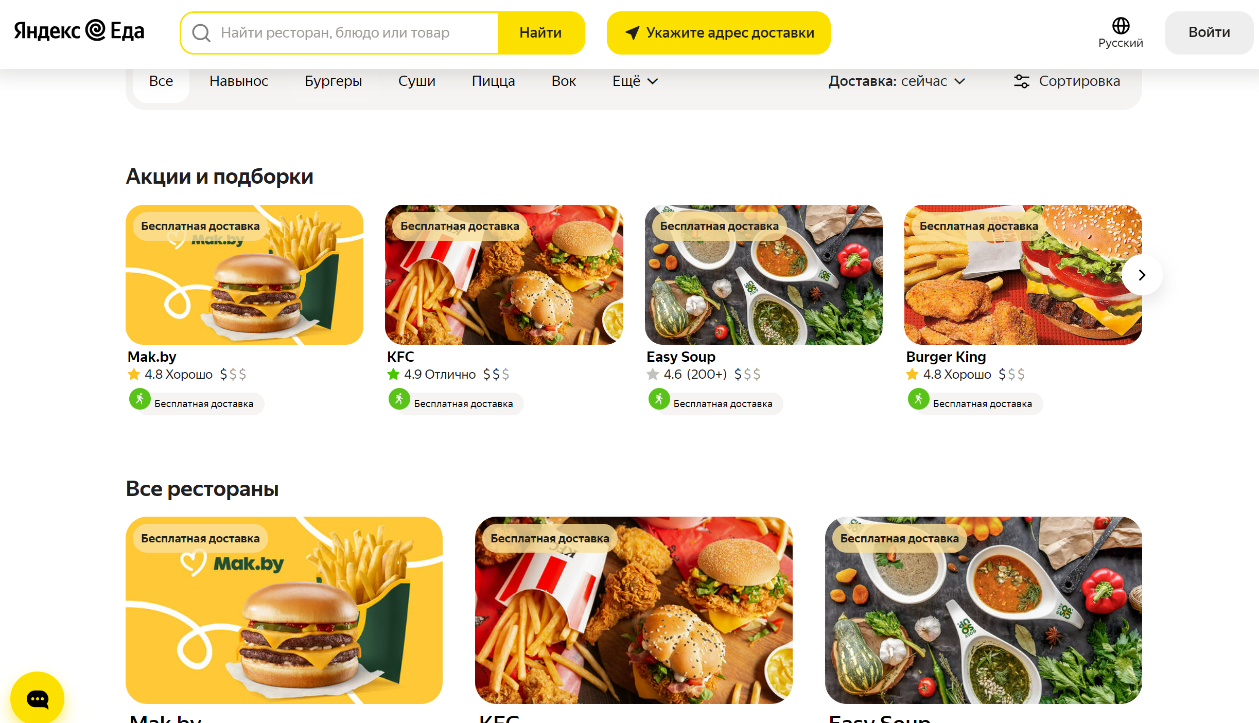

Рисунок 1.1 – сервис «Яндекс еда»

Сервис обеспечивает:

* Широкий выбор ресторанов: "Яндекс.Еда" сотрудничает с множеством ресторанов и кафе, предоставляя пользователям разнообразный выбор кухонь и блюд;
* удобное приложение и веб-сайт: пользователи могут оформить заказ через веб-сайт "Яндекс.Еда" или мобильное приложение, доступное для устройств на платформах iOS и Android;
* оценка и отзывы: сервис позволяет пользователям оценивать рестораны и блюда, а также оставлять отзывы. Это помогает другим пользователям выбирать лучшие заведения и блюда;
* фильтрация и поиск: "Яндекс.Еда" предоставляет удобные инструменты для фильтрации ресторанов по различным параметрам, таким как тип кухни, район, минимальная сумма заказа и др. Также есть возможность поиска по названию блюда или ресторана;
* удобные способы оплаты: сервис поддерживает различные способы оплаты, включая онлайн-платежи и оплату наличными при получении заказа;
* система бонусов и скидок: "Яндекс.Еда" предлагает программу лояльности с бонусами и скидками для постоянных клиентов;
* отслеживание заказа в реальном времени: Пользователи могут отслеживать статус своего заказа и маршрут курьера в реальном времени;
* курьерская служба: "Яндекс.Еда" имеет собственную курьерскую службу для доставки заказов, что обеспечивает скорость и надежность доставки;
* работа в разных городах: сервис доступен в нескольких городах России, что расширяет его охват и доступность;
* безопасность и защита данных: компания Яндекс обеспечивает высокий уровень безопасности и защиты данных пользователей.

## **1.2 Сервис «Пицца Темпо»**

Pizza Tempo – это популярный выбор среди любителей пиццы, предоставляющий удобные возможности для заказа и доставки пиццы, а также настраиваемые опции, чтобы удовлетворить вкусы каждого клиента [2].

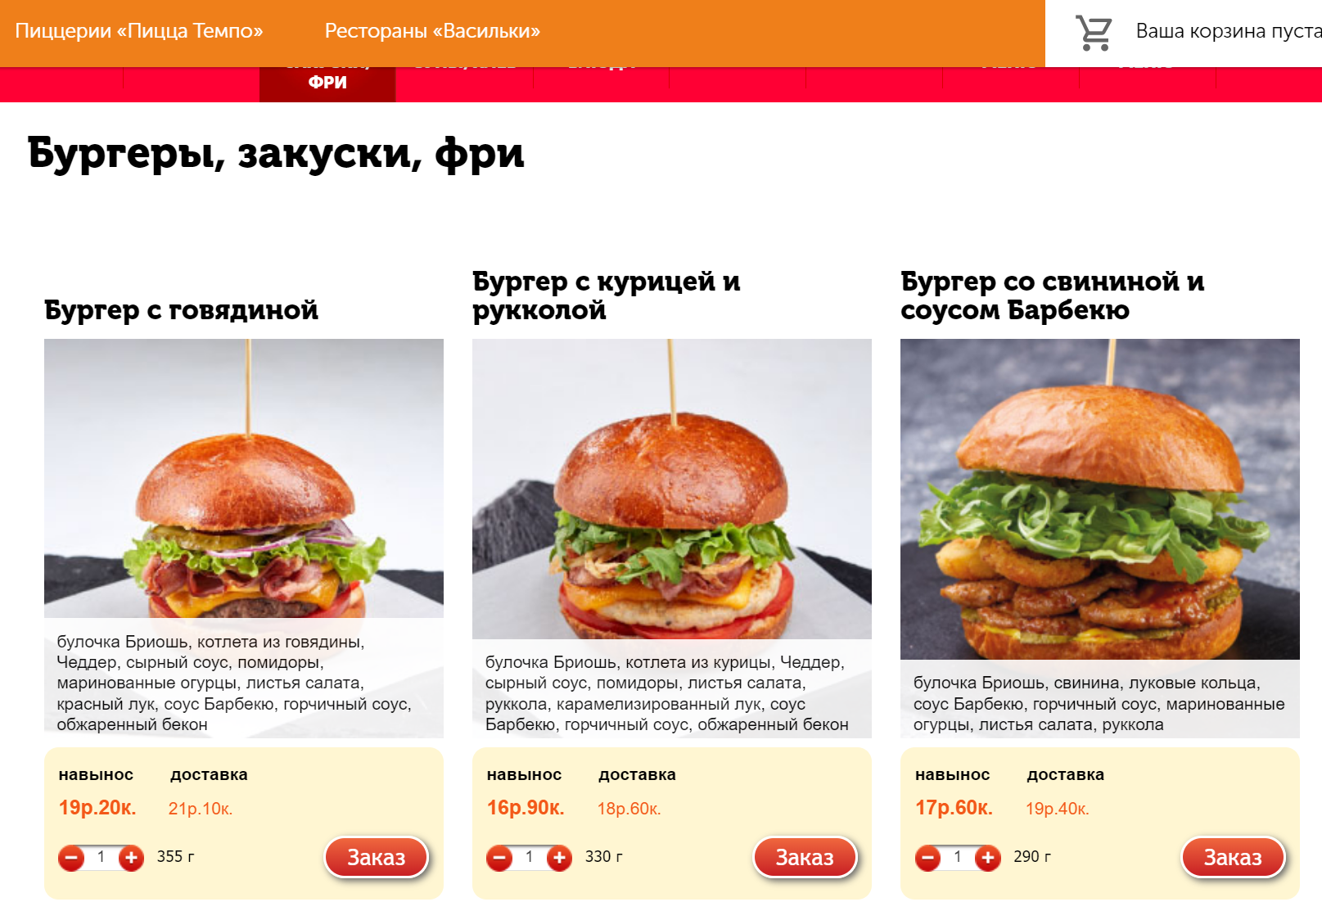

Рисунок 1.2 – сервис «Пицца Темпо»

Основные преимущества данного программного средства:

* Широкий выбор пицц: Pizza Tempo предлагает разнообразные виды пиццы, включая классические и авторские рецепты. Пользователи могут выбирать пиццу с различными начинками и размерами;
* онлайн-заказ: сервис позволяет пользователям оформить заказ пиццы онлайн через веб-сайт или мобильное приложение;
* кастомизация заказа: пользователи могут настраивать свой заказ, выбирая тип теста, начинку, размер и другие опции;
* фиксированные и акционные цены: Pizza Tempo предлагает как фиксированные цены на популярные виды пиццы, так и акции, скидки и специальные предложения для клиентов;
* доставка и самовывоз: пользователи могут выбрать удобный способ получения заказа – доставку до дома или офиса, либо самовывоз из ближайшей пиццерии;
* оценка и отзывы: Pizza Tempo предоставляет возможность клиентам оценивать качество пиццы и оставлять отзывы, что помогает другим пользователям с выбором.

## **1.3 Вывод по разделу**

После проделанной работы по анализу конкурентов можно сделать вывод о том, что приложения имеют общие черты дизайна, позволяющие пользователю, фактически, моментально найти самые популярные закуски при входе на страницу. Также, необходимо предоставить пользователю возможность оставлять комментарии к заказам, чтобы понимать, какие недостатки имеет продукт.

# **Разбор архитектуры проекта**

## **Функциональные требования**

По итогам анализа конкурентных сервисов можно составить функции, которые будут реализовываться в разрабатываемом приложении. Сервис имеет систему ролей администратора, клиента и курьера.

Функции администратора системы:

* Поддерживать работу с базой данных;
* добавлять товары в каталог;
* удалять товары из каталога;
* редактировать товары и категории товаров.

Функции клиентов системы:

* Выполнять поиск товаров по названию и категории;
* сортировать товары по цене и названию;
* выбирать необходимое количество товаров;
* добавлять товары в корзину;
* очищать корзину;
* просматривать статус заказа;
* оформлять заказы;
* отменять заказы.

Функции курьеров:

* Просматривать данные, необходимые для доставки товаров;
* изменение статуса заказа.

## **2.2 Архитектура системы**

Для программного средства в курсовом проекте будет использоваться способ разработки программных модулей, основанный на клиентском приложении. В приложении будут 2 части:

* Клиентская часть, в которой будет происходить основное взаимодействие пользователя с приложением. Она имеет графический интерфейс. В клиентской части пользователь сможет выбирать и добавлять товары в корзину, оставлять отзывы о товарах, выполнять поиск и фильтрацию;
* база данных. В ней будут храниться информация о пользователях, товары, заказы пользователей, комментарии к товарам. Эта информация может быть необходима не только для правильного функционирования приложения, но и для обеспечения возможности анализа работы приложения и выявления его слабых мест.

## **2.3 Проектирование логической структуры базы данных**

Для реализации поставленной задачи была создана база данных. Для её создания использовались система управления реляционными базами данных Microsoft SQL Server 2019.

База данных – совокупность данных, организованных по определенным правилам, предусматривающим общие принципы описания, хранения и манипулирования данными, независимо от прикладных программ.

Система управления базами данных – совокупность программ и языковых средств, предназначенных для управления данными в базе данных, ведения базы данных и обеспечения взаимодействия ее с прикладными программами. База данных нашей программной подсистемы состоит из 6 таблиц, ее схема изображена на рисунке 2.1:

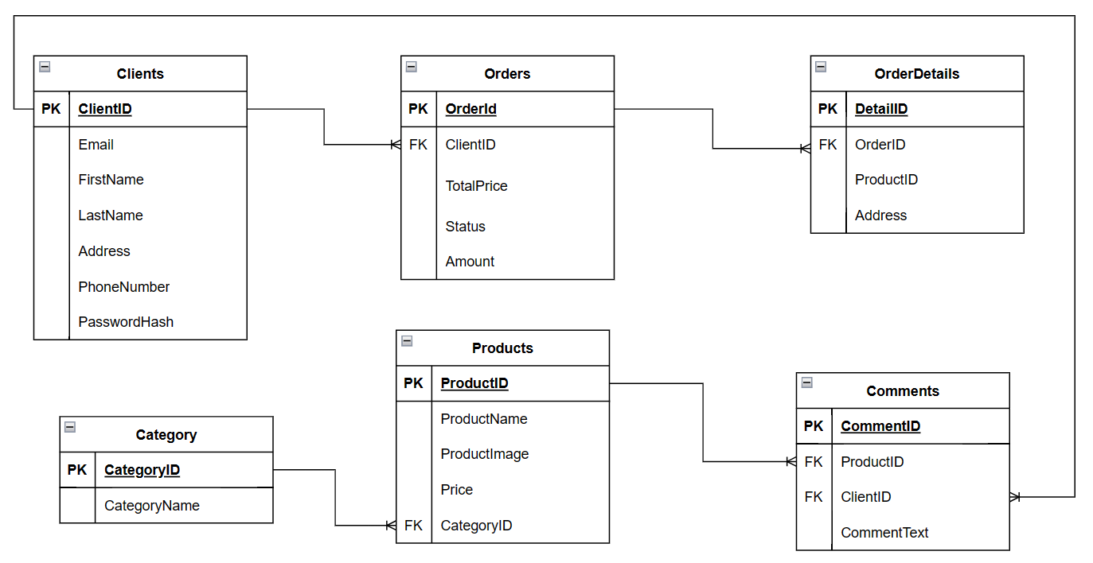

Рисунок 2.1 – логическая схема БД кол в заказе

Таблица Clients (клиенты) используется для хранения данных о пользователях. Она включает семь столбцов:

* clientID: является ключевым и уникальным идентификатором клиента;
* email: хранит адрес электронной почты, необходимый для входа в приложение;
* firstName: хранит имя пользователя;
* lastName: хранит фамилию пользователя;
* address: хранит адрес пользователя для осуществления доставки;
* phoneNumber: хранит номер телефона пользователя, который используется для связи;
* passwordHash: хранит хэш пароля пользователя, используемый для входа в приложение.

Таблица Products (товары) используется для хранения информации о различных товарах. Она включает пять столбцов:

* productID: является ключевым и уникальным идентификатором товара, автоматически увеличивается при добавлении нового товара;
* productName: хранит имя товара;
* productImage: хранит битовое представление картинки товара, которое используется для преобразования в формат .png в коде программы;
* price: хранит цену товара;
* categoryID: хранит id категории, к которой принадлежит товар, и используется для связи с таблицей category.

Таблица Orders (заказы) используется для хранения информации о заказах. Она включает три столбца:

* orderID: является ключевым и уникальным идентификатором заказа;
* clientID: хранит id клиента, сделавшего заказ;
* totalPrice: хранит общую сумму заказа;
* status: хранит статус заказа.

Таблица Comments (комментарии) используется для хранения комментариев к товарам. Она включает четыре столбца:

* commentID: является ключевым и уникальным идентификатором комментария;
* productID: хранит id товара, к которому относится комментарий;
* clientID: хранит id пользователя, оставившего комментарий;
* commentText: хранит текст комментария.

Таблица OrderDetails (детали заказа) используется для хранения дополнительных данных о заказе. Она включает три столбца:

* detailID: является ключевым и уникальным идентификатором деталей заказа;
* orderID: хранит id заказа и используется для связи с таблицей Orders;
* productID: хранит id товара и используется для связи с таблицей Products;
* Address: хранит адрес заказчика.

## **2.4 Проектирование структуры окон приложения**

Приложение содержит окна и связи между ними, показанные на рисунке 2.2:

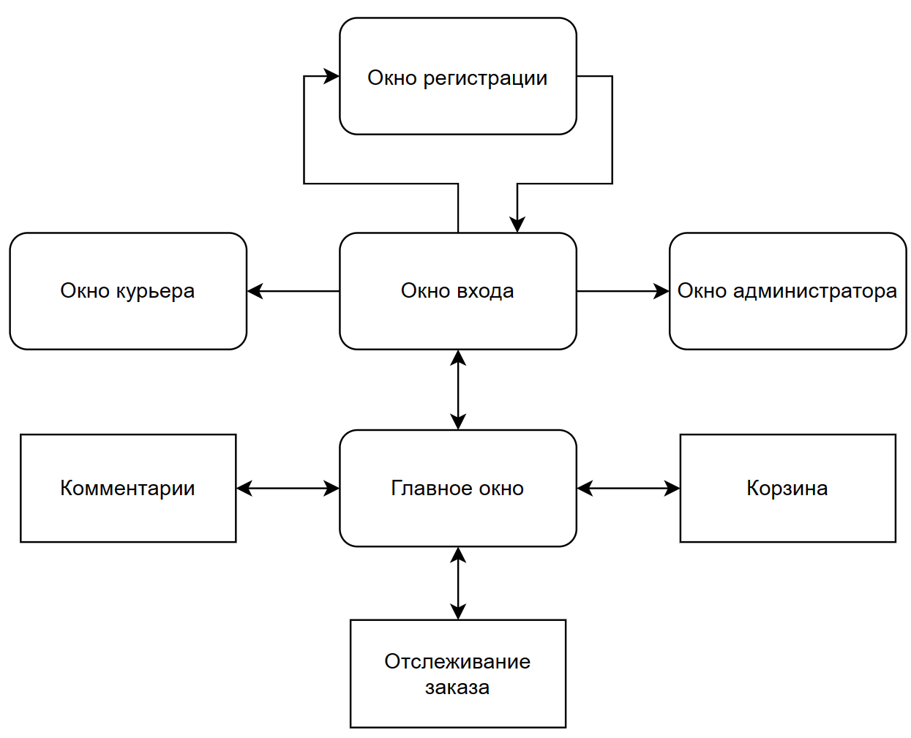

Рисунок 2.2 – окна приложения

В приложении реализуются 6 главных окон, 3 из них – для определённых ролей.

## **2.5 Проектирование диаграммы последовательностей**

Диаграммы последовательностей UML — это диаграммы взаимодействия, в которых подробно описывается, как выполняются операции.Диаграммы последовательности ориентированы на время и визуально показывают порядок взаимодействия, используя вертикальную ось диаграммы для представления времени, когда и какие сообщения отправляются.

Составим диаграмму последовательностей отображающей шаги авторизации в приложении:

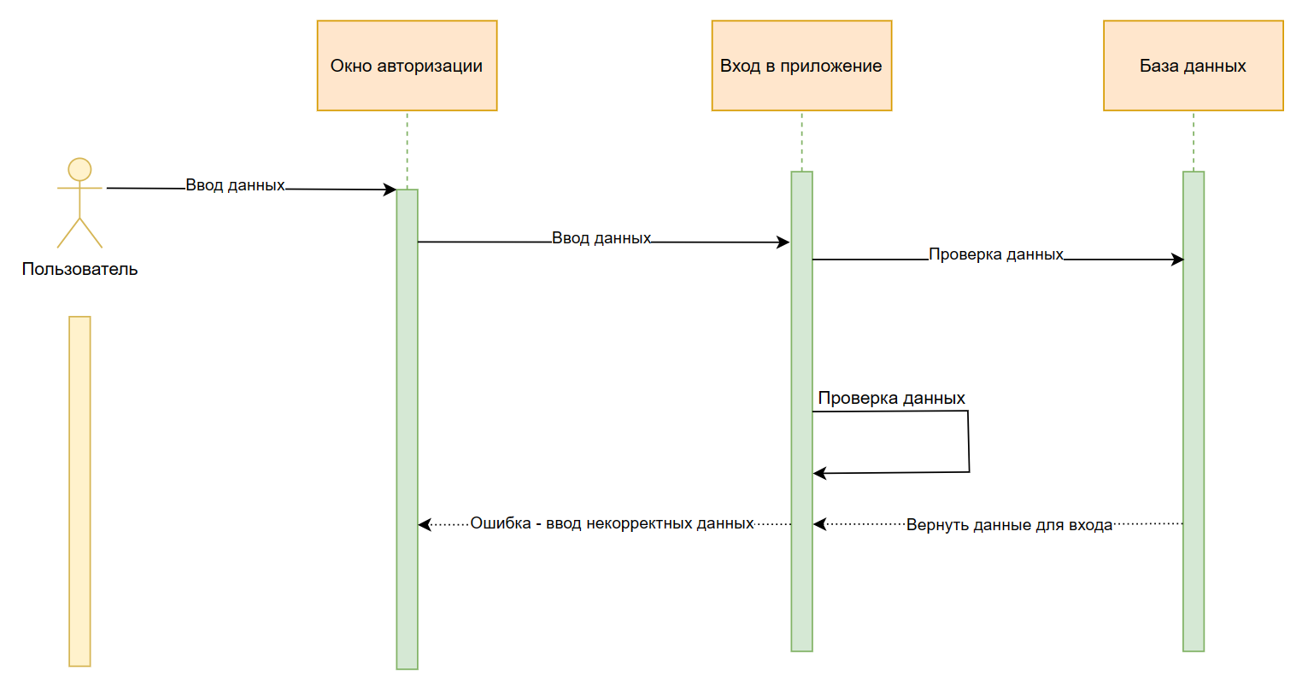

Рисунок 2.3 – диаграмма последовательностей авторизации

При входе в приложение пользователь вводит данные для авторизации, которые сверяются с данными, находящимися в базе данных. При успешной проверке пользователь входит в приложение, в противном случае – получает ошибку некорректного входа.

## **2.6 Проектирование диаграммы вариантов использования**

Диаграмма вариантов использования или диаграмма прецедентов – это графический инструмент универсального языка моделирования (UML), который используется для описания функциональных требований к системе, ее возможных сценариев использования и взаимодействия системы с внешними сущностями (actors). В нашей информационной системе представлены три роли: администраторы, управляющие системой; клиенты, заказывающие товары и курьеры, доставляющие товары клиентам. Но, каждая роль в системе имеет доступ только к своим функциям. Так, например, администратор может редактировать информацию об уже имеющихся товарах, добавлять новые товары или удалять уже имеющиеся. Другие роли не должны иметь доступ к таким возможностям, иначе, это сломает всю логику ролей приложения.

На рисунке 2.4 рассмотрим диаграмму вариантов использования:

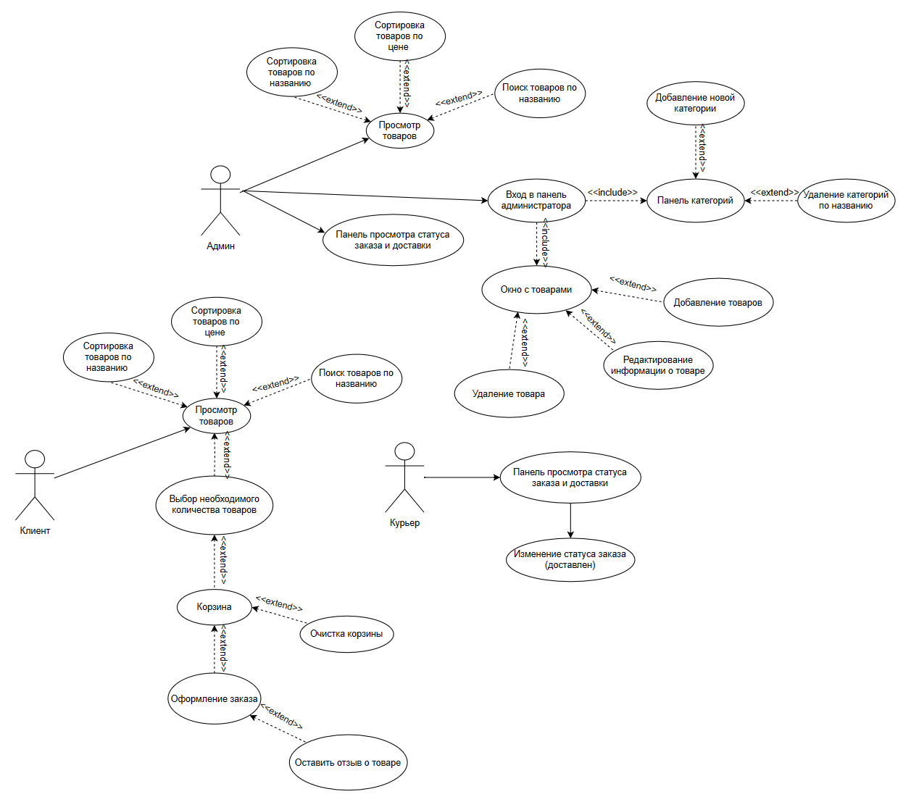

Рисунок 2.4 – диаграмма использования приложения администратором

На диаграмме продемонстрированы возможные варианты использования приложения его пользователями (администратор, клиент, курьер).

## **Структура проекта**

Структура проекта – это, так называемый, скелет любой программы. Он состоит из различных элементов. Это могут быть ресурсы, классы, интерфейсы, формы и прочее. Обобщенная структура проекта представлена на рисунке 2.5.

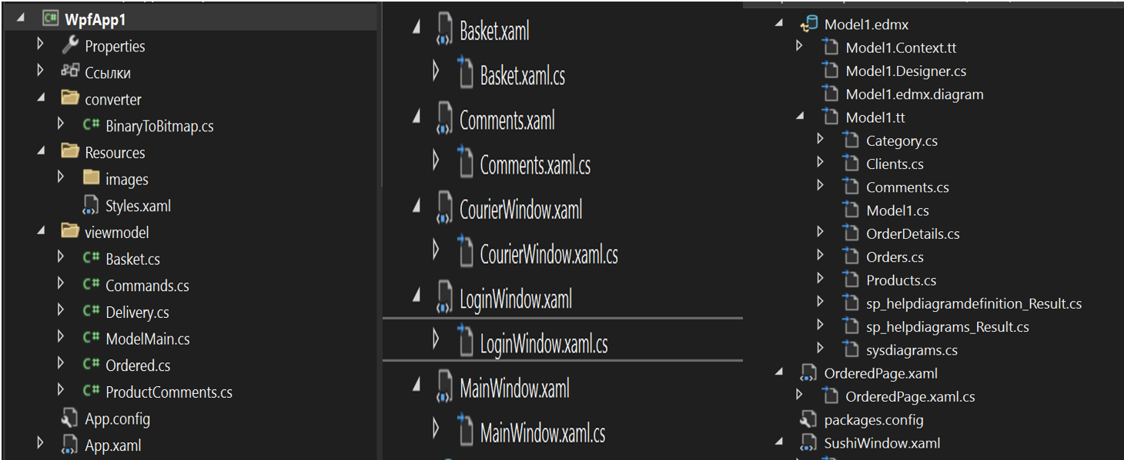

Рисунок 2.5 – архитектура проекта

Как видно из рисунка, в проекте подключена база данных. БД, используемая в проекте – MS SQL Server. С помощью Entity Framework осуществляется работа приложения с базой данных. При подключении была создана модель данных, представляющая классы имеющихся таблиц. Проект разработан по паттерну MVVM. В этих классах, помимо полей с данными и их типами, также указываются зависимости таблиц, что отображено на рисунке 2.6.

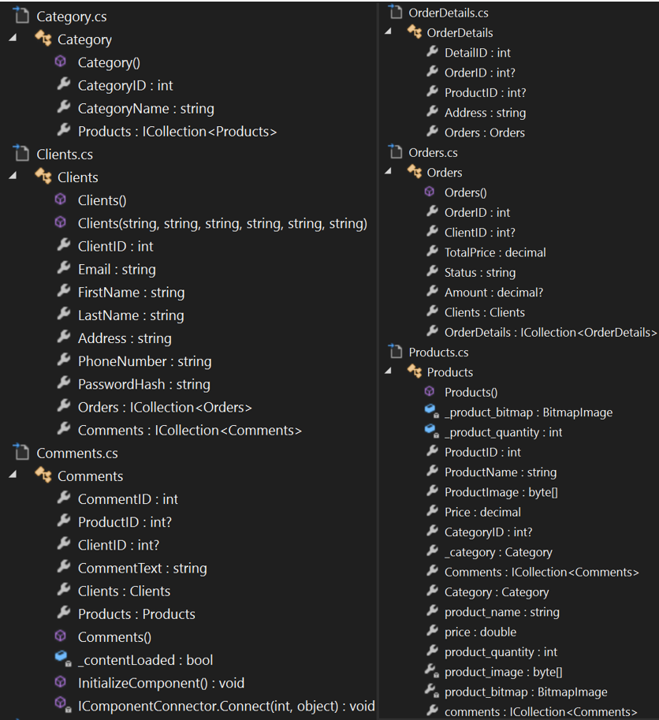

Рисунок 2.6 – структура классов модели данных

Общую диаграмму классов можно увидеть на рисунке 2.7:

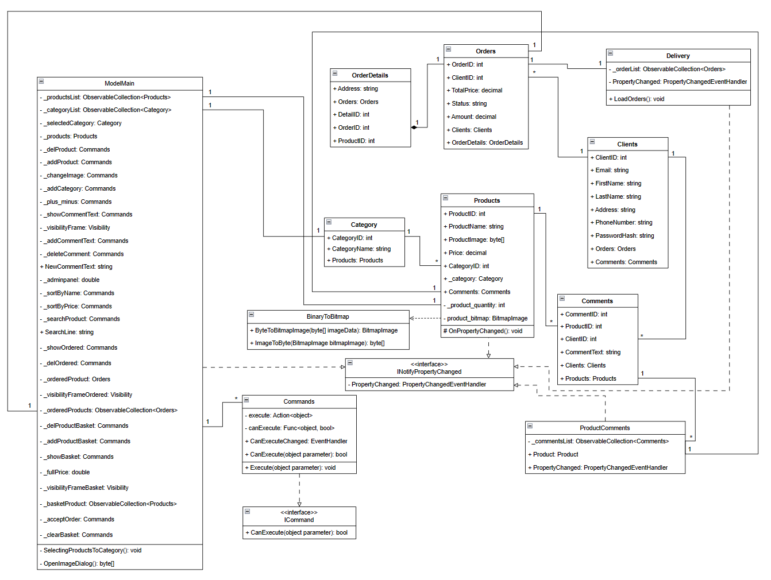

Рисунок 2.7 – диаграмма со всеми классами приложения

Данная диаграмма отображает классы моделей данных и их реализации.

Также, отобразим диаграмму всех окон приложения для разных ролей на рисунке 2.8:

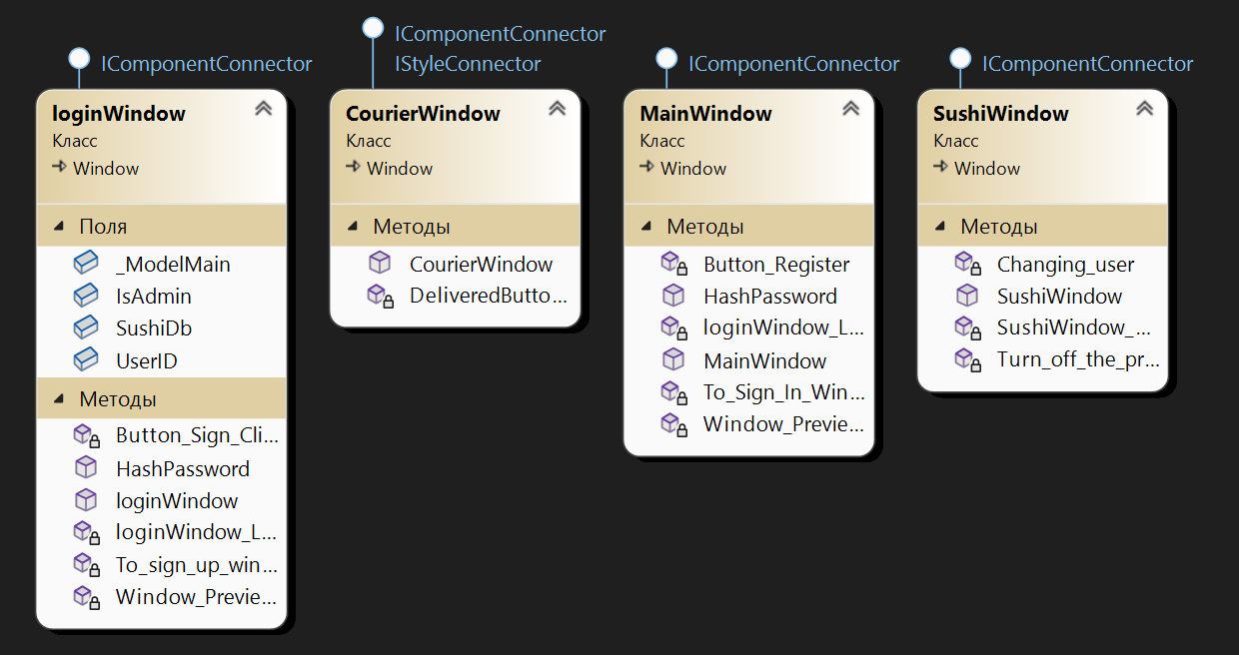

Рисунок 2.8 – диаграмма окон приложения

Стоит отметить, что в проекте будет реализован такой механизм, как команды, для того чтобы можно было удобно связывать логику обработки действий и интерфейс их предоставление. Команды позволят отслеживать изменение свойств и выводить эти изменения в этот же момент.

Проект, по большей части, будет использовать механизм команд, код которого продемонстрирован в листинге 2.1.

|  |
| --- |
| public class Commands : ICommand  {  private Action<object> execute;  private Func<object, bool> canExecute;  public event EventHandler CanExecuteChanged  {  add { CommandManager.RequerySuggested += value; }  remove { CommandManager.RequerySuggested -= value; }  }  public Commands(Action<object> execute, Func<object, bool> canExecute = null)  {  this.execute = execute;  this.canExecute = canExecute;  }  public bool CanExecute(object parameter)  {  return canExecute == null || canExecute(parameter);  }  public void Execute(object parameter)  {  execute(parameter);  }  } |

Листинг 2.1 – код для реализации механизма команд

Данный механизм, в будущем, позволит удобно использовать написанные команды в .xaml решениях.

## **2.8 Вывод по разделу**

По итогам работы над архитектурой проекта была проделана работа, после которой можно приступать к разработке полноценной программируемой системы.

# **Разработка функциональной модели ПС**

## **Преобразование картинок в байты**

В базе данных файлы хранятся в виде последовательности бит, в то время как на экране приложения мы должны видеть картинку в стандартных расширениях типа .png, .jpg так далее. Реализация класса для конвертирования byte в image представлена в листинге 3.1.

|  |
| --- |
| static class BinaryToBitmap {  public static BitmapImage ByteToBitmapImage(byte[] imageData){  if (imageData == null || imageData.Length == 0) return null;var image = new BitmapImage();using (var mem = new MemoryStream(imageData)){  mem.Position = 0;image.BeginInit();image.CreateOptions =BitmapCreateOptions.PreservePixelFormat;image.CacheOption =  BitmapCacheOption.OnLoad;image.UriSource = null;image.StreamSource = mem;image.EndInit();}image.Freeze();return image;}  public static byte[] ImageToByte(BitmapImage bitmapImage){  if (bitmapImage == null) return null;using (MemoryStream stream = new MemoryStream()) {BitmapEncoder encoder = new PngBitmapEncoder();  encoder.Frames.Add(BitmapFrame.Create(bitmapImage));  encoder.Save(stream);  return stream.ToArray();}  }  } |

Листинг 3.1 – класс преобразования данных

Данная операция является неотъемлимой частью любого приложения, работающего с базой данных и отображающих пользователю каких-либо картинок из БД.

Код метода для добавления картинки к товару представлен в листинге 3.2.

|  |
| --- |
| private byte[] OpenImageDialog() {  var openFileDialog = new OpenFileDialog { Filter = @"Image files (*.jpg,*.png)|*.jpg;*.png" };  byte[] binArray = null;  if (openFileDialog.ShowDialog() == true){  binArray = System.IO.File.ReadAllBytes(openFileDialog.FileName);}  else  return null;  return binArray;  } |

Листинг 3.2 – метод добавления картинки к товару

## **Вход и регистрация**

Следующий компонент приложение – это способ попасть в него. При запуске приложения пользователь будет видеть окно авторизации, а в ситуации, если у него ещё нет аккаунта в данном приложении, он сможет попасть в окно регистрации. Данная реализация показана на рисунке 3.1.

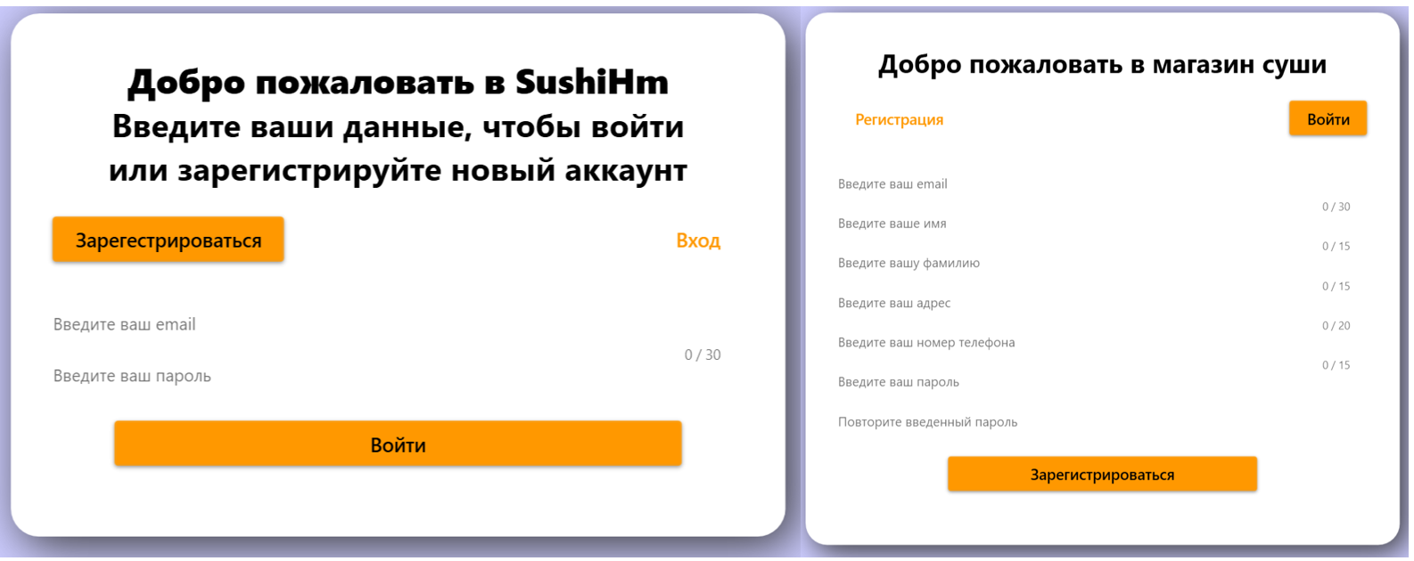

Рисунок 3.1 – окна входа и регистрации

Стоит понимать, что хранить данные паролей в текстовом незашифрованном виде довольно-таки опасно. Следует преобразовывать текстовый формат с помощью алгоритмов хэширования. Исходный код хэширования представлен в листинге 3.3.

|  |
| --- |
| public static string HashPassword(string password){  using (SHA256 sha256 = SHA256.Create()){  byte[] bytes = Encoding.UTF8.GetBytes(password);  byte[] hash = sha256.ComputeHash(bytes);  StringBuilder builder = new StringBuilder();  for (int i = 0; i < hash.Length; i++){  builder.Append(hash[i].ToString("x2"));}  return builder.ToString();  }  } |

Листинг 3.3 – хэширование

Для того чтобы попасть в окно администратора или окно курьера, необходимо ввести определённые данные.

Поскольку приложение ориентировано на пользователей СНГ, то, на данный момент в приложении предусмотрена регистрация лишь по почтам mail.ru и gmail.com. Данная реализация показана в листинге 3.4.

|  |
| --- |
| else if (!userEmail.Contains("@mail.ru") && !userEmail.Contains("@gmail.com"))  {textBoxEmail.ToolTip = "Email должен включать @mail.ru или @gmail.com";  MessageBox.Show("Ошибка в поле email");  textBoxEmail.Focus();return;} |

Листинг 3.4 – проверка почты

Как видно из листинга, при несоответствии данным требованиям регистрация не будет осуществлена.

## **Функционал приложения**

Окно администратора отличается от окна пользователя тем, что у админа имеется отдельная панель для добавления новых товаров и редактирования текущих. Демонстрация окна администратора представлена на рисунке 3.3.

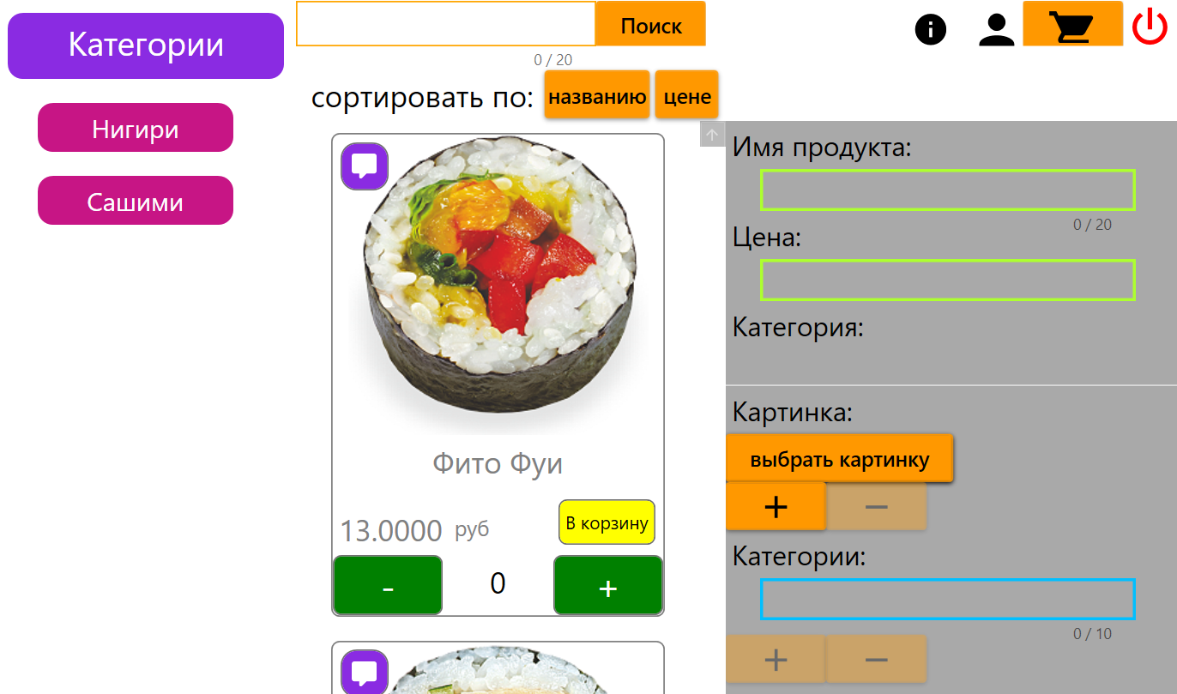

Рисунок 3.3 – окно администратора

Чтобы окно администратора открывалось при входе под соответствующей полью, необходимо открыть эту панель справа кодом, как показано в листинге 3.5.

|  |
| --- |
| //code from LoginWindow.xaml.cs  UserID = user.ClientID;  _ModelMain = new ModelMain(UserID);  if (user.Email == "admin@mail.ru")  IsAdmin = 1;  else  IsAdmin = 0;  //code from ModelMain.cs  if (loginWindow.IsAdmin == 1)  {  loginWindow.ModelMain.AdminPanel = 320;  }  else  {  loginWindow.ModelMain.AdminPanel = 0;  } |

Листинг 3.5 – код открытия панели администратора

Поскольку администратору нужно иметь доступ к применяемым изменениям, то ему должны быть доступны все возможности пользователя, чтобы он мог без проблем проверить введённые изменения.

Окно пользователя выглядит следующим образом:

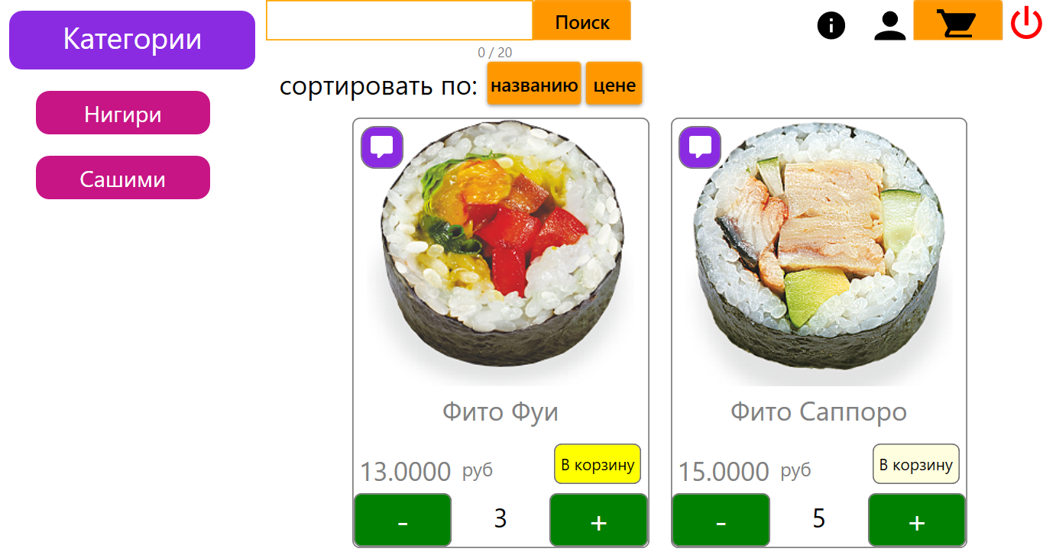

Рисунок 3.4 – окно пользователя

Данное окно позволяет пользователю выбирать необходимое ему количество товара, добавлять его в корзину, производить заказ товаров, оставлять комментарии к товарам, отслеживать заказ, а также искать необходимые товары через поиск или сортировать по необходимым параметрам (название, цена, категория).

Корзина приложения демонстрируется на рисунке 3.5.

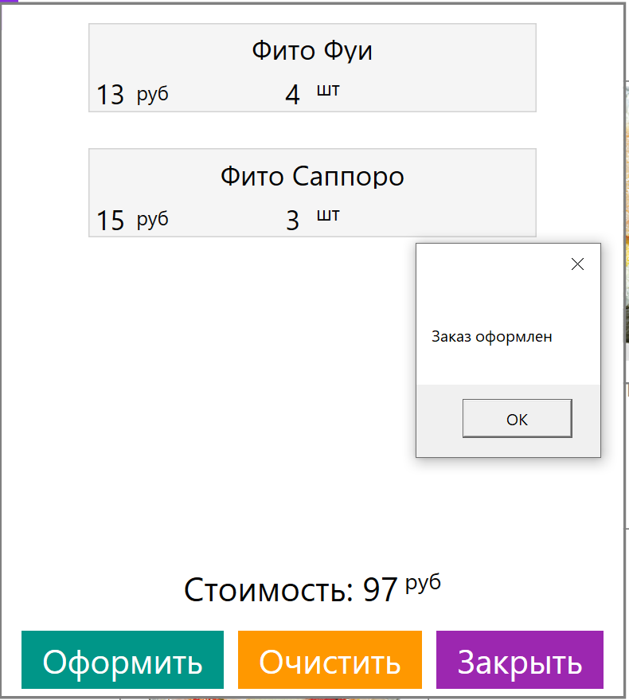

Рисунок 3.5 – корзина в приложении

Важной частью любой корзины является подсчёт суммарной стоимости добавленных в неё товаров, для того чтобы пользователь мог ориентироваться в сумме заказа. Также, следует предоставить возможность очистки корзины.

Код отображения товаров корзины представлен в листинге 3.6.

|  |
| --- |
| public Commands AcceptOrder{  get {  return _acceptOrder ??  (_acceptOrder = new Commands(obj => {  int index;  Orders order = new Orders();  order.TotalPrice = (decimal)FullPrice;  order.ClientID = loginWindow.UserID;  order.Status = "Доставляется";  string clientAddress = loginWindow.SushiDb.Clients.Where(client => client.ClientID == order.ClientID).Select(client => client.Address).FirstOrDefault();  if (loginWindow.SushiDb.Orders.Count() != 0)  order.OrderID = loginWindow.SushiDb.Orders.Local.Last().OrderID + 1;  else  order.OrderID = 0;  if (loginWindow.SushiDb.OrderDetails.Local.Count() != 0)  index = loginWindow.SushiDb.OrderDetails.Local.Last().DetailID + 1;  else  index = 0;  foreach (var product in _basketProduct)  {  var orderDetails = new OrderDetails();  orderDetails.ProductID = product.ProductID;  orderDetails.OrderID = order.OrderID;  orderDetails.DetailID = index++;  orderDetails.Address = clientAddress; loginWindow.SushiDb.OrderDetails.Add(orderDetails);  order.OrderDetails.Add(orderDetails);  order.Amount = product.product_quantity;  }  _orderedProducts.Add(order);  if (_orderedProducts != null)  MessageBox.Show("Заказ оформлен");  loginWindow.SushiDb.Orders.Add(order);  loginWindow.SushiDb.SaveChanges();  BasketProduct.Clear();  FullPrice = 0;  }));  }  } |

Листинг 3.6 – код отображения товаров корзины

Следующим компонентом является возможность оставлять комментарии и удалять их. Демонстрация комментариев представлена на рисунке 3.6.

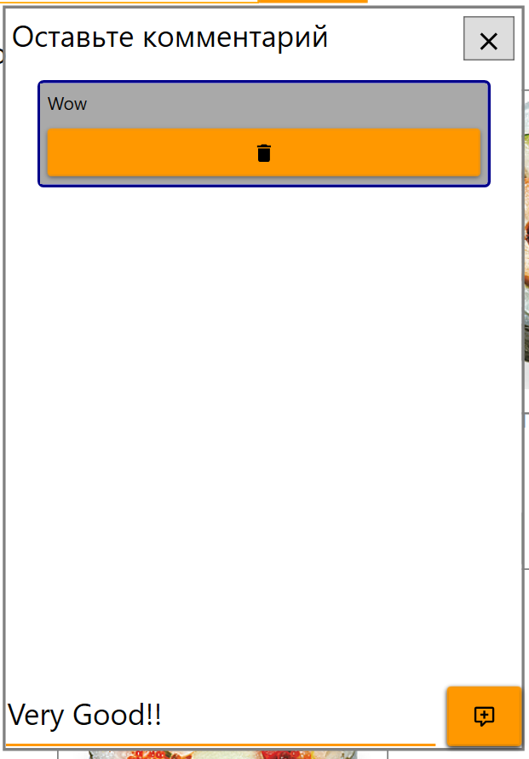

Рисунок 3.6 – комментарии к товарам

Код добавления комментариев представлен в листинге 3.7.

|  |
| --- |
| public Commands AddCommentText {  Get {  return _addCommentText ??  (_addCommentText = new Commands(obj => {  Comments newComment = new Comments{  CommentText = NewCommentText,  ProductID = SelectedProduct.ProductID,  ClientID = loginWindow.UserID};  var selectedProductComments = ProductCommentsList.FirstOrDefault(pc => pc.Product.ProductID == SelectedProduct.ProductID);  if (selectedProductComments == null){  selectedProductComments = new ProductComments{  Product = SelectedProduct,  CommentsList = new ObservableCollection<Comments>()};  ProductCommentsList.Add(selectedProductComments);  }  selectedProductComments.CommentsList.Add(newComment);  loginWindow.SushiDb.Comments.Add(newComment);  OnPropertyChanged("SelectedProductCommentsList");  NewCommentText = string.Empty;  OnPropertyChanged("NewCommentText");},  o => NewCommentText != null && NewCommentText != ""));  }  } |

Листинг 3.7 – код для добавления комментариев

Причем, для администраторов важно понимать, кто оставил комментарии к товару. Для этого в БД сохраняются необходимые данные:

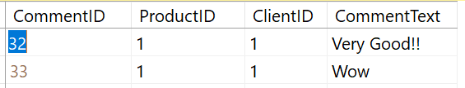

Рисунок 3.7 – таблица Comments

Ну и, наконец, после оформления заказа пользователю хотелось бы иметь хоть какую-то информацию о текущем заказе. Для этого была создана вкладка с текущими заказами, продемонстрированная на рисунке 3.8.

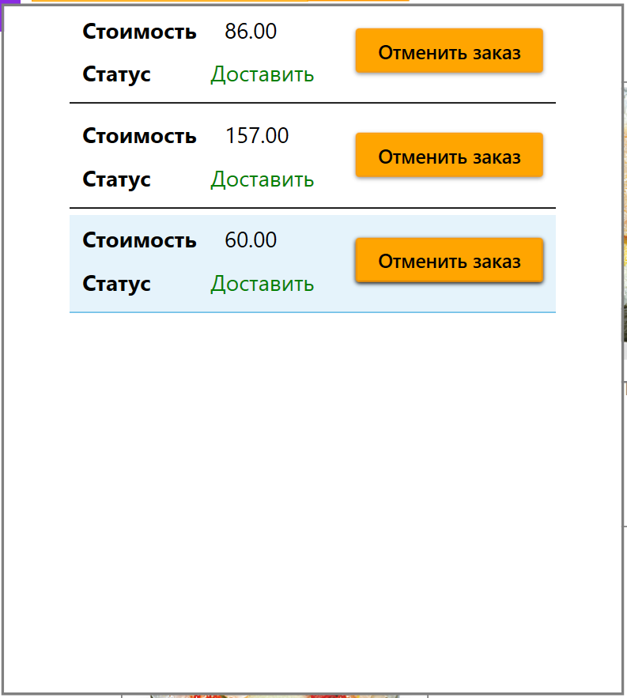

Рисунок 3.8 – вкладка отслеживания заказа

Для заказа используется код, продемонстрированный в листинге 3.8.

|  |
| --- |
| public Commands DelOrdered {  get{ return _delOrdered ??  (_delOrdered = new Commands(obj => {  if (obj is Orders selectedOrder){  using (var dbContext = new courseEntities()) {  var existingOrder = dbContext.Orders.Include("OrderDetails").FirstOrDefault(o => o.OrderID == selectedOrder.OrderID);  if (existingOrder != null){existingOrder.Status = "Отменён";  dbContext.SaveChanges();OrderedProducts.Remove(selectedOrder);  OnPropertyChanged("OrderedProducts");}}}  }));}  } |

Листинг 3.8 – код отмены заказа

В данной вкладке выводится минимальное количество информации – только самое необходимое: стоимость заказа, его статус и кнопка отмены.

Также, необходимо учесть, что администратору должны быть видны все заказы в приложении. Код такой реализации представлен в листинге 3.9.

|  |
| --- |
| if (isAdmin == 1)  { OrderedProducts = new ObservableCollection<Orders>(context.Orders.Where(o => o.Status.ToUpper() == "Доставляется").ToList());}  Else { OrderedProducts = new ObservableCollection<Orders>(context.Orders.Where(o => o.ClientID == userId && o.Status.ToUpper() == "Доставляется").ToList());  } |

Листинг 3.9 – реализация разграничения заказов

Осталось окно курьера, в котором выводится информация, необходимая для доставки. Демонстрация этого окна представлена на рисунке 3.9.

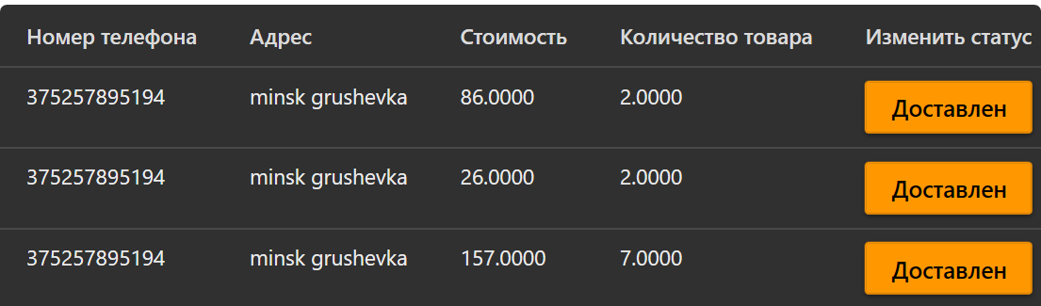

Рисунок 3.9 – окно курьера

Курьер имеет возможность лишь отметить заказ доставленным. Код для кнопки «Доставлен» продемонстрирован в листинге 3.10.

|  |
| --- |
| private void DeliveredButton_Click(object sender, RoutedEventArgs e)  {  var button = (Button)sender;  var dataContext = button.DataContext;  if (dataContext is Orders selectedOrder){  using (var dbContext = new courseEntities()){var existingOrder = dbContext.Orders.FirstOrDefault(o => o.OrderID == selectedOrder.OrderID);  if (existingOrder != null){  existingOrder.Status = "Доставлен";  dbContext.SaveChanges();var delivery = (Delivery)DataContext;  delivery.OrderList.Remove(selectedOrder);}}  }  } |

Листинг 3.10 – код для кнопки изменения статуса на «Доставлен»

## **Вывод по разделу**

После проделанной работы можно заявить о том, что приложение готово и готово к функционированию. Теперь, необходимо протестировать наше программное средство для выявления неполадок и ошибок.

# **Тестирование программного средства**

## **Тестирование регистрации и авторизации**

Программное средство многократно тестировалось на наличие ошибок, выявлялись проблемы и исправлялись.

Первое, с чем будет взаимодействовать пользователь – регистрация и авторизация. Как уже было указано ранее, в приложении сделана проверка почты. И так, при авторизации, при вводе некорректного адреса электронной почты, пользователь увидит соответствующее сообщение:

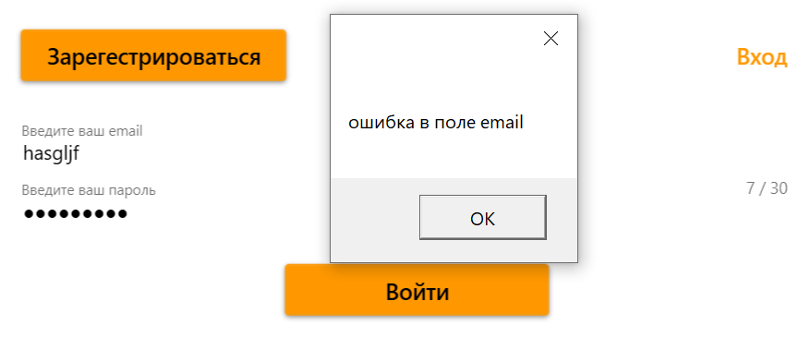

Рисунок 4.1 – проверка почты на валидность при авторизации

Необходимо, также, проверить вводимый email-адрес на повторяемость, так как пользователь с таким адресом электронной почты уже может быть зарегистрирован. Продемонстрировано на рисунке 4.2.

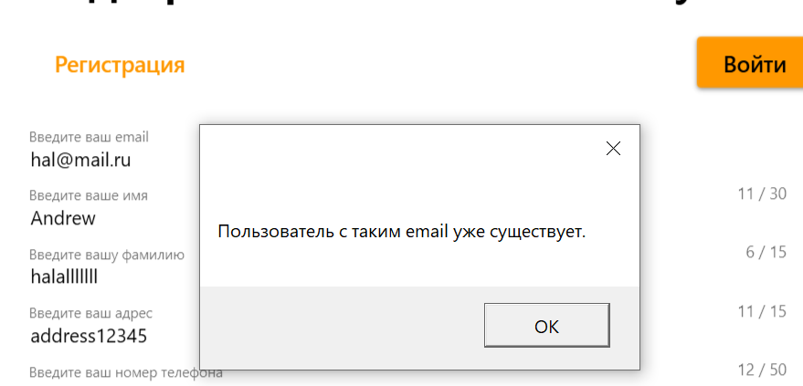

Рисунок 4.2 – проверка почты на повтор при регистрации

Далее, переходим к окну регистрации. Прежде всего, пользователю следует обозначить границы вводимых символов. В случае ввода недостаточного количества символов, пользователь увидит соответствующее сообщение:

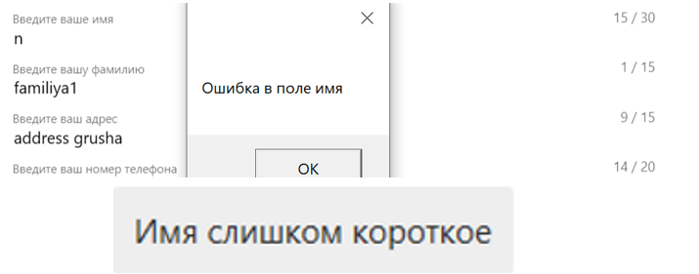

Рисунок 4.3 – проверка длины имени пользователя

Больше указанного цифрами правее значения ввести не удастся – дальше ввод осуществляться не будет.

Также, необходимо проверить поле, в которое вводится номер телефона. Это поле обязательно должно содержать цифры. Иначе регистрация не будет осуществлена:

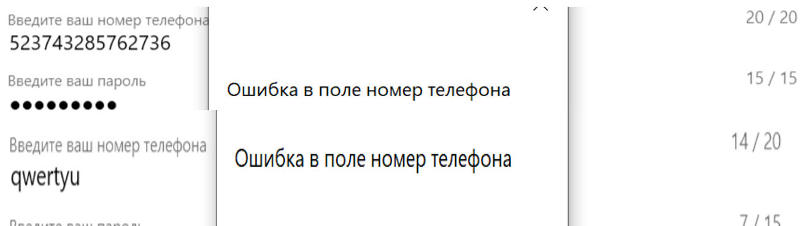

Рисунок 4.4 – проверка номера телефона

Приложение удаляет вводимый в этом поле пробел.

Последнее, что необходимо проверить при регистрации – совпадение паролей при повторном вводе:

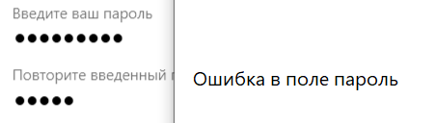

Рисунок 4.5 – проверка совпадения паролей

Код для таких проверок представлен в листинге 4.1.

|  |
| --- |
| if (userName.Length < 2)  {  textBoxName.ToolTip = "Имя слишком короткое";  MessageBox.Show("Ошибка в поле имя");  textBoxName.Focus();  return;  }  else if (userLastName.Length < 3)  {  textBoxLastName.ToolTip = "Фамилия слишком короткая";  MessageBox.Show("Ошибка в поле Фамилия");  textBoxLastName.Focus();  return;}  else if (userAddress.Length < 5)  {  textBoxAddress.ToolTip = "Адрес слишком короткий";  MessageBox.Show("Ошибка в поле Адресс");  textBoxAddress.Focus();  return;  }  else if (!IsValidPhoneNumber(userPhone))  {  textBoxPhoneNumber.ToolTip = "номер телефона некорректный";  MessageBox.Show("Ошибка в поле номер телефона");  textBoxPhoneNumber.Focus();  return;  }  else if (userPassword.Length < 7)  {  passwordBox.ToolTip = "Пароль должен быть длиннее";  MessageBox.Show("Пароль слишком короткий");  passwordBox.Focus();  return;  }  else if (userPassword != userPassword2)  {  passwordBox2.ToolTip = "пароли должны совпадать";  MessageBox.Show("Ошибка в поле пароль");  passwordBox2.Focus();  return;  }  else if (!userEmail.Contains("@mail.ru") && !userEmail.Contains("@gmail.com")){  textBoxEmail.ToolTip = "Email должен включать @mail.ru или @gmail.com";  MessageBox.Show("Ошибка в поле email");  textBoxEmail.Focus();  return;  } |

Листинг 4.1 – проверки этапа регистрации

Для того, чтобы частому пользователю приложения было удобнее его использовать, курсор автоматически устанавливается на текстовое поле для ввода адреса электронной почты, а при нажатии клавиши Enter осуществляется вход. Такая реализация представлена в листинге 4.2.

|  |
| --- |
| PreviewKeyDown="Window_PreviewKeyDown"  Loaded="Window_Loaded" Closing="Window_Closing"  private void Window_Closing(object sender, System.ComponentModel.CancelEventArgs e)  {  e.Cancel = true; Application.Current.Shutdown();  }  private void Window_PreviewKeyDown(object sender, KeyEventArgs e){  if (e.Key == Key.Enter) Button_Sign_Click(sender, e);  }  private void Window_Loaded(object sender, RoutedEventArgs e){  textBoxEmail.Focus();  } |

Листинг 4.2 – реализация удобства использования при входе

На этом тестирование регистрации и авторизации можно завершить.

## **Тестирование удобства пользования приложением пользователем**

При входе в приложение пользователь видит список товаров, продемонстрированный на рисунке 4.6.

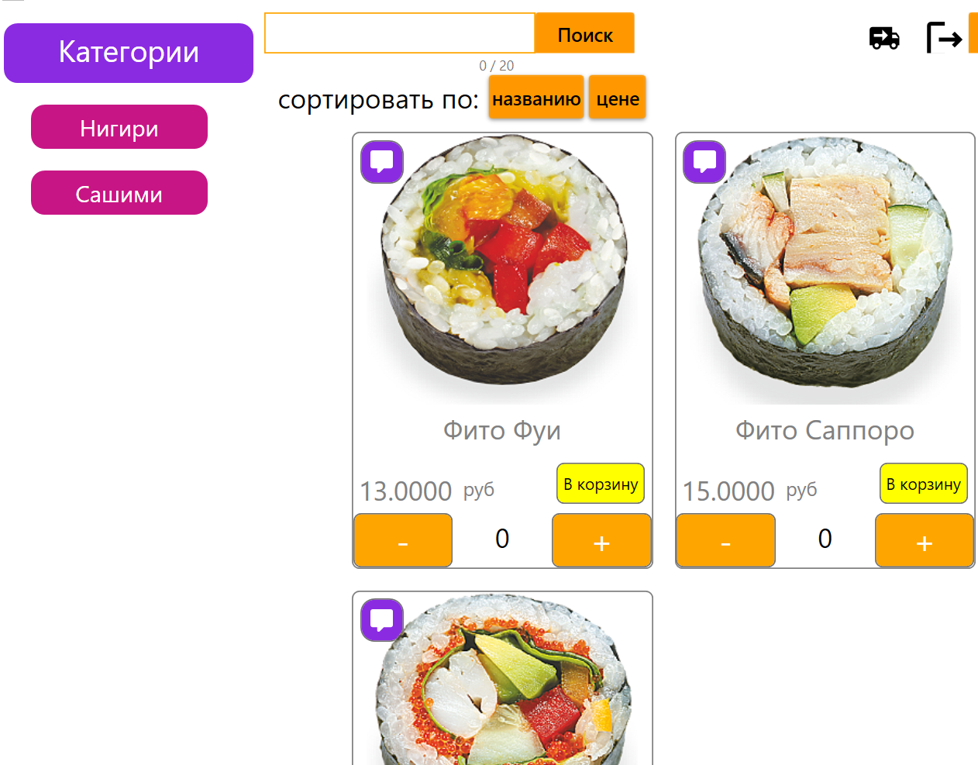

Рисунок 4.6 – список товаров

Например, пользователю необходимо найти какой-то товар, зная его цену или категорию. Для этого существует поиск, различающий каждое отдельное слово в названии товара и сортировка по категориям. Данная реализация демонстрируется на рисунке 4.7.

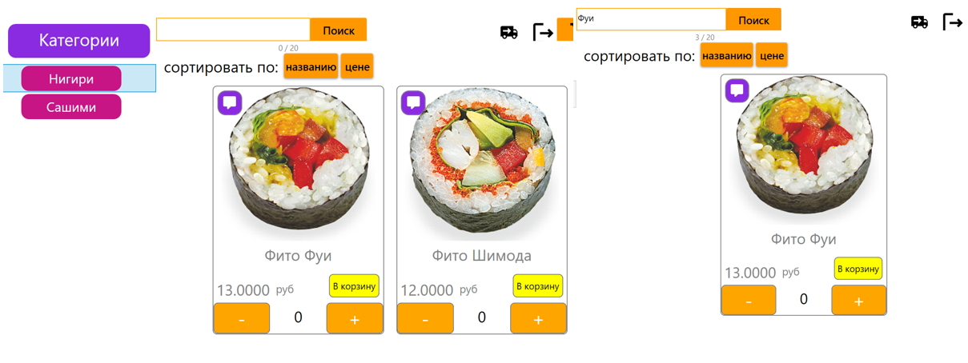

Рисунок 4.7 – поиск по названию и категориям

Также, реализована сортировка по названию товара и его цене, что показано на рисунке 4.8.

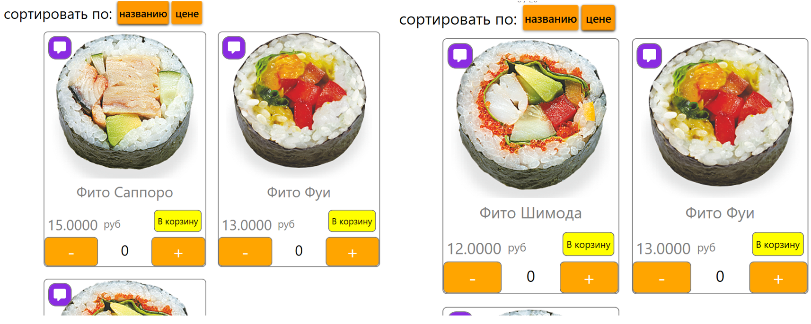

Рисунок 4.8 – сортировка товаров

Кода поиска товара по названию представлен в листинге 4.3.

|  |
| --- |
| public Commands SearchProduct  {  get  {  return _searchProduct ??  (_searchProduct = new Commands(obj =>  {  ProductsList = new ObservableCollection<Products>(  loginWindow.SushiDb.Products.Local.Where(o => o.ProductName.ToLower().  Contains(SearchLine.ToLower())));  }));  }  } |

Листинг 4.3 – поиск товара по названию

Код сортировки товаров представлен в листинге 4.4.

|  |
| --- |
| public Commands SortByName{get{  return _sortByName ??(_sortByName = new Commands(obj =>{ProductsList=new ObservableCollection<Products>(ProductsList.OrderBy(products => products.ProductName));}));}}public Commands SortByPrice{get{  return _sortByPrice ??sortByPrice = new Commands(obj =>{ProductsList =new ObservableCollection<Products>(ProductsList.OrderBy(products => products.Price));}));}} |

Листинг 4.4 – код сортировки товаров

На этом тестирование пользования приложением в лице рядового пользователя походит к концу.

## **Тестирование возможностей администратора**

Очень важно протестировать валидацию некоторых полей администратора, так как не всегда вводимые им данные могут быть корректными. Порой, даже самые банальные ошибки могут сбить пользователей с толку.

Прежде всего, протестируем возможность изменение цены на отрицательную, что продемонстрированно на рисунке 4.9.

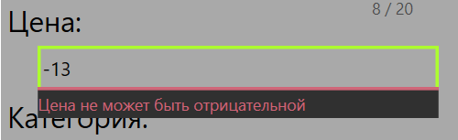

Рисунок 4.9 – изменение цены на отрицательную

Для того, чтобы это работало, был написан код, представленный в листинге 4.5.

|  |
| --- |
| public class NonNegativeValidationRule : ValidationRule {  public override ValidationResult Validate(object value, CultureInfo cultureInfo){  if (decimal.TryParse(value as string, out decimal result)){  if (result < 0)  {  return new ValidationResult(false, "Цена не может быть отрицательной");}  }  return ValidationResult.ValidResult;  }  } |

Листинг 4.5 – код запрета отрицательной цены

Также, очень важной возможностью для администратора является присвоение товару категории. Для того, чтобы админ не мог присвоить товару несуществующую категорию, ему сделан список имеющихся, продемонстрированный на рисунке 4.10.

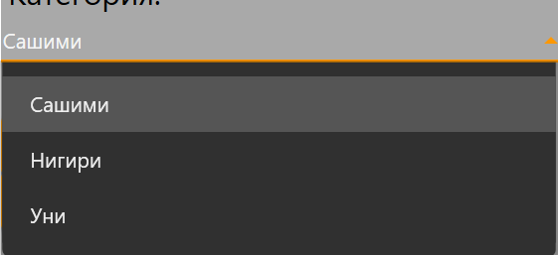

Рисунок 4.10 – категории товаров

На этом валидацию полей администратора можно завершить.

## **Вывод по разделу**

После тестирования основного функционала приложения можно сделать вывод о том, что пользоваться данной программируемой системой вполне возможно и удобно. Заявленный функционал реализован и удобен в использовании, понятен для пользователя.

# **Руководство по установке и использованию**

## **Системные требования**

Для пользования данным приложением, собранным для пользователя, ПК пользователя должен удовлетворять определённым системным требованиям. Очень важно придерживаться этих системных требований, так как при несоблюдении пользователя могут ожидать трудности при работе с приложением. Для комфортного пользования приложением пользователю необходимо иметь ПК с операционной системой не ниже Windows 10 x64; оперативной памятью не менее 3 ГБ для работы системы и остаточного места в памяти для приложения; процессор Intel Core i3 2.1 MHz (3gen и выше) либо AMD Athlon 2 X4 2.3 MHz (и выше); желательно иметь дискретную видеокарту начального уровня для плавной работы анимаций в приложении; минимальное файловое хранилище (приблизительно 20 ГБ с учётом того, что большую часть пространства занимает операционная система). Также, необходимо иметь набор библиотек Visual Studio Redistributable 2008 – 2020, однако они, как правило, предустановлены в системе. Этот набор представляет собой множество различных сборок и dll для совместной работы операционной системы Windows, аппаратных компонентов ПК и приложений. Также, необходимо иметь скачанный набор библиотек .Net Framework. Какие-либо плагины для установки и работы приложения загружать не требуется.

## **Установка приложения**

Далее, приступим к установке нашего приложения. Первым делом, находим файл setup.exe, располагаемый вместе с файлом расширения .msi.

После, открываем его и приступаем к установке приложения. После того, как мы ознакомимся с информацией в окне приветствия, можно заметить следующее окно с выбором директории для установки. Внимательно выбираем папку, чтобы не установить приложение в директорию, которую потом трудно будет найти. Окно выбора директории представлено на рисунке 5.2.

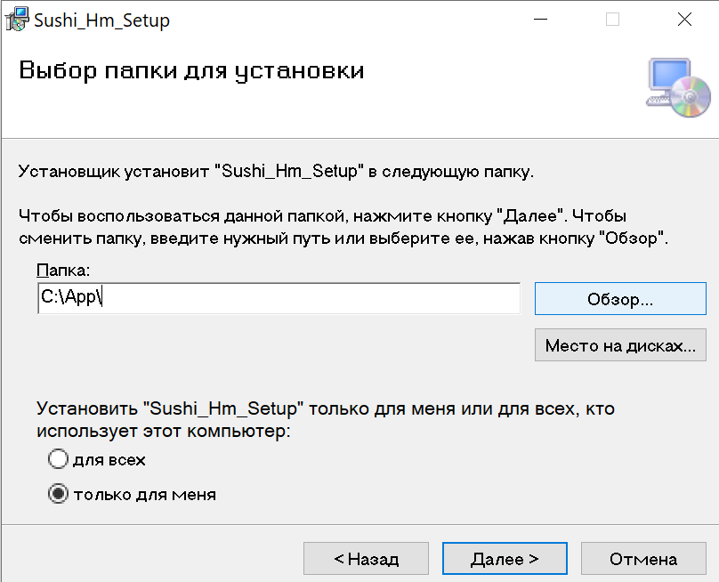

Рисунок 5.2 – окно выбора директории установки

После этого остаётся лишь нажать кнопку «Далее» для подтверждения установки приложения. Данное окно демонстрируется на рисунке 5.3.

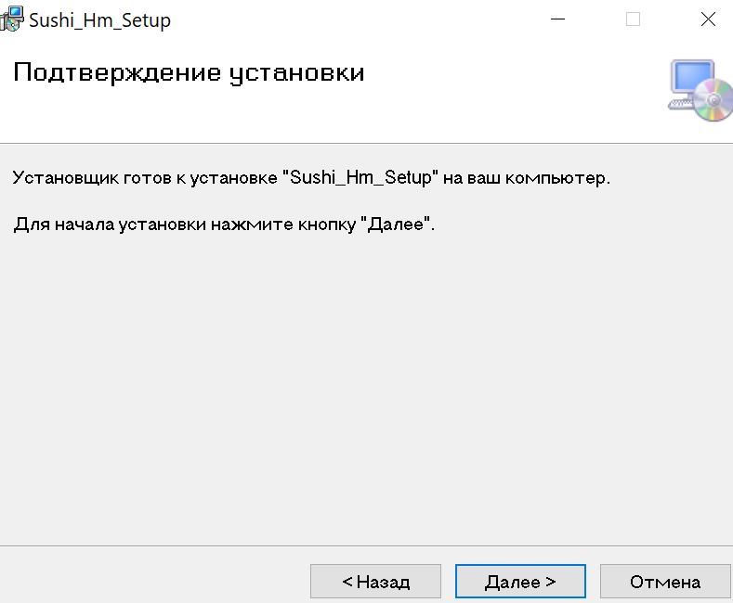

Рисунок 5.3 – окно подтверждения установки

После установки приложения пользователю показывается соответствующее окно, говорящее об успехе установки приложения, продемонстрированное на рисунке 5.4.

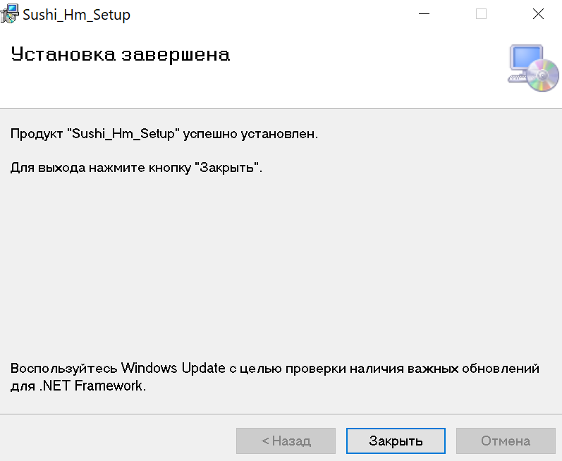

Рисунок 5.4 – успешная установка приложения

После установки приложения приложения можно проследовать в соответствующую директорию и увидеть набор установленных файлов. Он демонстрируется на рисунке 5.5.

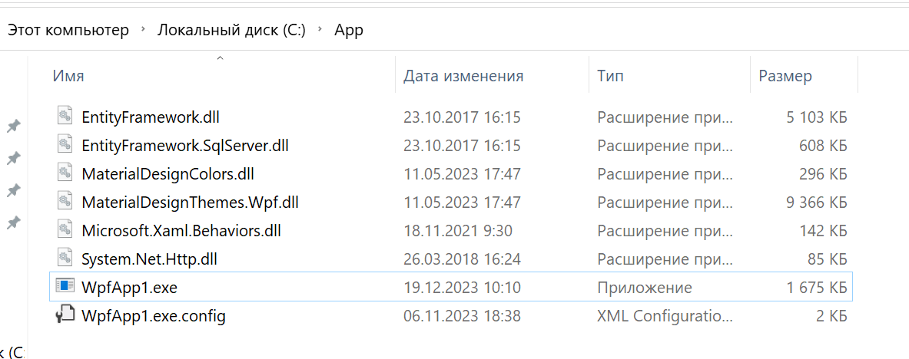

Рисунок 5.5 – установленные файлы

Как можно заметить, в данную директорию были установлены файл приложения, файл конфига и набор необходимых библиотек для работы приложения.

## **Описание процесса использования приложения**

Для того, чтобы использовать приложение, необходимо либо зарегистрироваться, либо авторизироваться в приложении в качестве пользователя определённой роли.

Сначала, авторизируемся в качестве обычного пользователя, вводя данные для входа Email: [hal@mail.ru](mailto:hal@mail.ru) и Pass: halwa2003. После этого можно увидеть каталог товаров в приложении. Например, выбираем определённое количество необходимых товаров что продемонстрированно на рисунке 5.6.

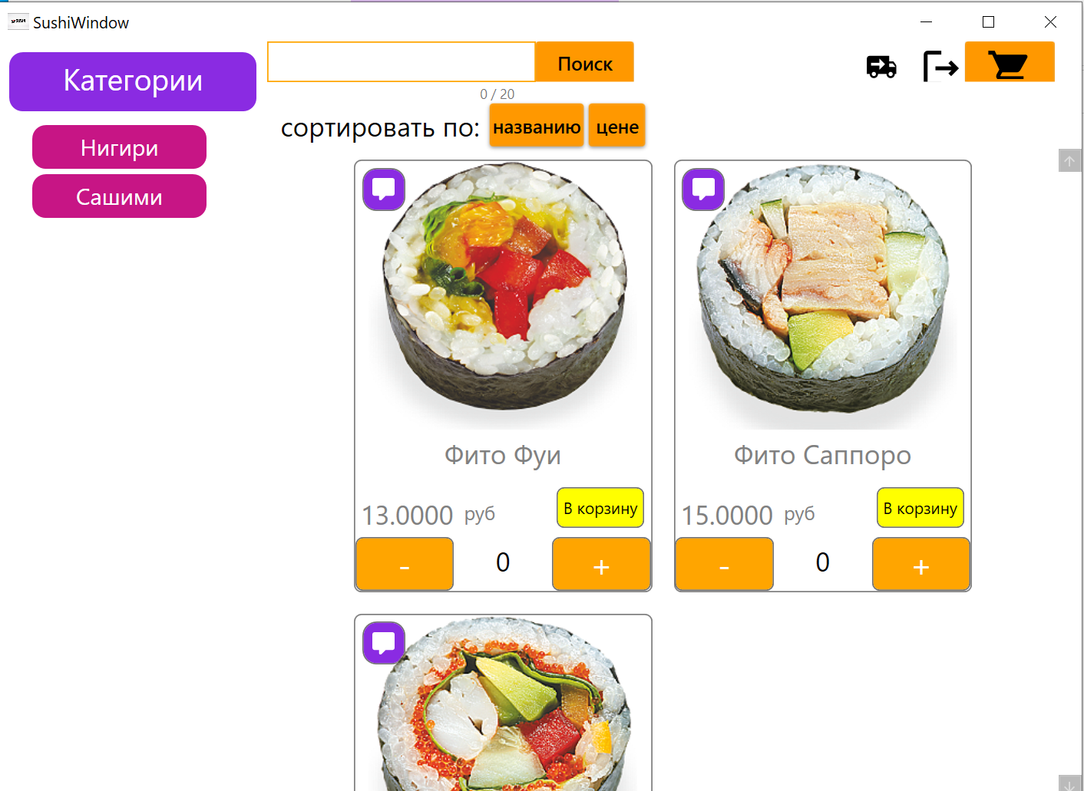

Рисунок 5.6 – выбор товаров

Далее, можно добавить необходимые товары в корзину, нажав соответствующую кнопку на каждом из товаров. После этого пользователь может открыть вкладку корзины, кликнув по соответствующей иконке в верхнем правом углу. Корзина демонстрируется на рисунке 5.7.

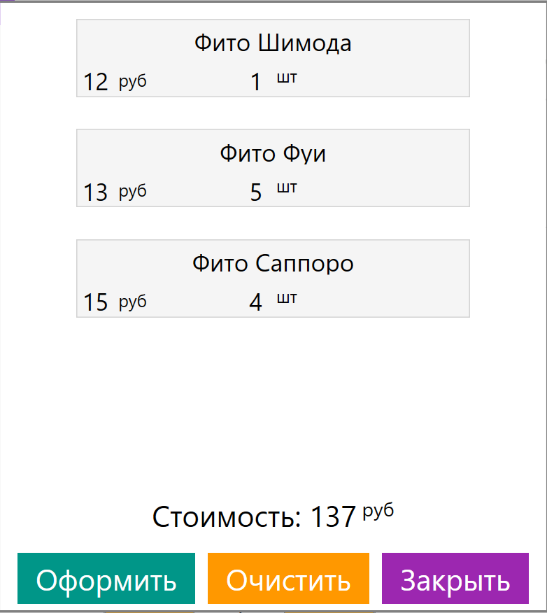

Рисунок 5.7 – корзина приложения

Если пользователь решает не очищать корзину (например, в случае, если он хочет заказать другие товары), то он может оформить заказ, нажав соответствующую кнопку и получив сообщение о том, что заказ оформлен. После чего, закрыв корзину и нажав сверху справа кнопку доставки, пользователь может войти во вкладку с оформленными заказами и при необходимости отменить заказ, либо просто отслеживать его статус, что продемонстрированно на рисунке 5.8.

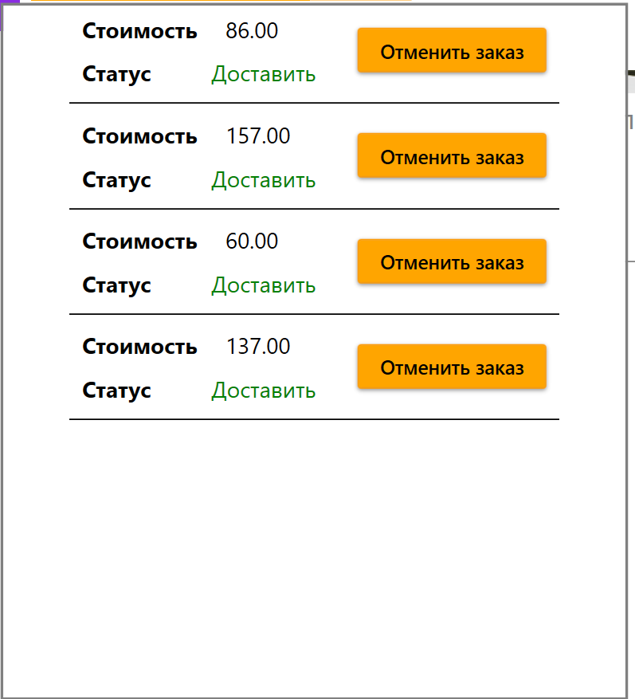

Рисунок 5.8 – вкладка доставляемых товаров

Также, пользователь может сортировать товары по категориям, названию и цене. Ну и самое главное – можно искать товары по названию.

При необходимости, пользователь может оставлять комментарии к товарам и удалять уже написанные.

В верхнем правом углу приложения также расположена кнопка выхода из аккаунта. Кликаем по ней и авторизируемся под другим пользователем – на этот раз это будет администратор. Данные для входа Email: [admin@mail.ru](mailto:admin@mail.ru) и Pass: halwa2003. Все возможности администратора уже были протестированы ранее. Стоит отметить одну важную особенность: при попытке удалить категорию, за которой закреплены товары, будет отображено сообщение, информирующем об этом инциденте. Такая ситуация продемонстрирована на рисунке 5.9.

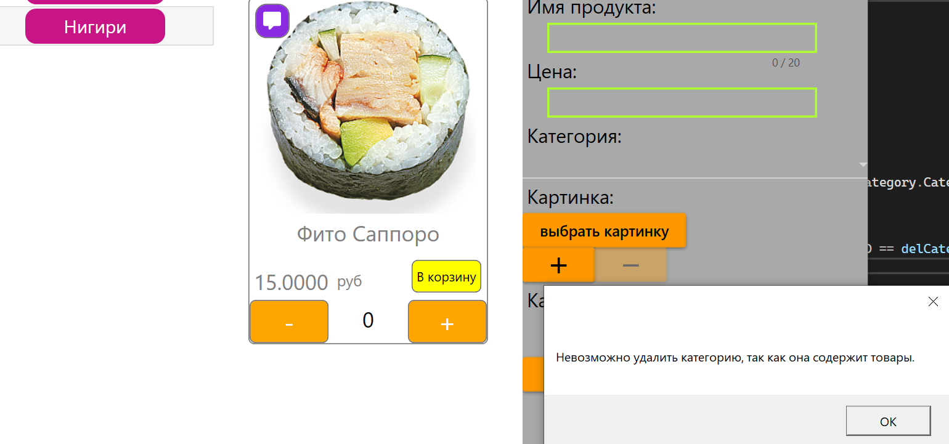

Рисунок 5.9 – неудачная попытка удаления категории

Переходим к окну курьера. Для авторизации под курьером необходимо ввести Email: d[ostavka.2000@mail.](mailto:ostavka.2000@mail.)ru и Pass: halwa2003. После этого можно будет увидеть уже протестированный функционал курьера.

# **Заключение**

Разработка проекта подходит к концу. Программируемой системой можно пользоваться без каких-либо проблем и затруднений. Также, в будущем, проект может быть расширен как в направлении приложения, так и в направлении базы данных, так как стремиться ещё есть куда. В ходе разработки сервиса были освоены некоторые возможности WPF, которые раньше были изучены не на таком высоком практическом уровне.

Данный проект был создан за довольно небольшой период времени и представляет лишь обещанный функционал, однако, это легко поправимо, со временем.

В процессе работы над проектом, были закреплены знания по работе с Windows Presentation Foundation, Entity Framework, паттерном MVVM, механизмом команд. Также, усовершенствованы навыки работы с библиотекой Material Design, являющейся довольно-таки востребованной на данный момент, поскольку предоставляет намного больше возможностей по работе с дизайном в приложении. Была изучена возможность создавать установщики проектов и грамотно их настраивать.

По завершению разработки проекта можно сказать, что поставленные цели были достигнуты.

# **Список использованных источников**

1. Яндекс Еда [Электронный ресурс] – Режим доступа: https://[eda.yandex.by](https://eda.yandex.by/) – Дата доступа: 31.10.2023
2. Pizza Tempo [Электронный ресурс] – Режим доступа: <https://pizzatempo.by> – Дата доступа: 31.10.2023

# **Приложение А Листинги кода окон приложения**

|  |
| --- |
| <Window x:Class="WpfApp1.MainWindow"  xmlns:materialDesign="http://materialdesigninxaml.net/winfx/xaml/themes"  xmlns:local="clr-namespace:WpfApp1"  mc:Ignorable="d"  Closing="Window_Closing"  Icon="/Resources/images/loading_screen.png"  Title="authentication" Height="650" Width="800"  PreviewKeyDown="Window_PreviewKeyDown">  <Grid Background="#CCCCFF">  <Grid.ColumnDefinitions>  <ColumnDefinition Width="211*"/>  <ColumnDefinition Width="186*"/>  </Grid.ColumnDefinitions>  <Border MinWidth="400" Margin="15,59,14.6,59" Background="White" VerticalAlignment="Center" Padding="30" MaxWidth="550" CornerRadius="20" Grid.ColumnSpan="2">  <Border.Effect>  <DropShadowEffect BlurRadius="40" Color="Gray" ShadowDepth="10"/>  </Border.Effect>  <StackPanel>  <TextBlock Text="Добро пожаловать в магазин суши" FontSize="24" FontWeight="Bold" HorizontalAlignment="Center" Margin="0 0 0 20"/>  <Grid Margin="0 0 0 20">  <Button HorizontalAlignment="Left" Content="Регистрация" Style="{StaticResource MaterialDesignFlatButton}"/>  <Button HorizontalAlignment="Right" Content="Войти" Click="To_Sign_In_Window"/>  </Grid>  <TextBox MaxLength="30" x:Name="textBoxEmail" materialDesign:HintAssist.Hint="Введите ваш email" Style="{StaticResource MaterialDesignFloatingHintTextBox}"/>  <TextBox MaxLength="15" x:Name="textBoxName" materialDesign:HintAssist.Hint="Введите ваше имя" Style="{StaticResource MaterialDesignFloatingHintTextBox}"/>  <TextBox MaxLength="15" x:Name="textBoxLastName" materialDesign:HintAssist.Hint="Введите вашу фамилию" Style="{StaticResource MaterialDesignFloatingHintTextBox}"/>  <TextBox MaxLength="50" x:Name="textBoxAddress" materialDesign:HintAssist.Hint="Введите ваш адрес" Style="{StaticResource MaterialDesignFloatingHintTextBox}"/>  <TextBox MaxLength="14" x:Name="textBoxPhoneNumber" materialDesign:HintAssist.Hint="Введите ваш номер телефона" Style="{StaticResource MaterialDesignFloatingHintTextBox}"/>  <PasswordBox MaxLength="15" x:Name="passwordBox" materialDesign:HintAssist.Hint="Введите ваш пароль" Style="{StaticResource MaterialDesignFloatingHintPasswordBox}"/>  <PasswordBox MaxLength="15" x:Name="passwordBox2" materialDesign:HintAssist.Hint="Повторите введенный пароль" Style="{StaticResource MaterialDesignFloatingHintPasswordBox}"/>  <Button Content="Зарегистрироваться" x:Name="registerButton" Margin="0 20" Click="Button_Register"/>  </StackPanel>  </Border>  </Grid>  </Window>  <Window x:Class="WpfApp1.SushiWindow"  xmlns:viewmodel="clr-namespace:WpfApp1.viewmodel" xmlns:materialDesign="http://materialdesigninxaml.net/winfx/xaml/themes" d:DataContext="{d:DesignInstance Type=viewmodel:ModelMain}"  mc:Ignorable="d"  Closing="Window_Closing"  Icon="/Resources/images/loading_screen.png"  Title="SushiWindow" Height="600" Width="820">  <Window.Resources>  <Style TargetType="ToggleButton" x:Key="StylesToogle">  <Style.Setters>  <Setter Property="Background" Value="BlueViolet"></Setter>  <Setter Property="Template">  <Setter.Value>  <ControlTemplate TargetType="ToggleButton">  <Border CornerRadius="1" Background="{TemplateBinding Background}">  <ContentPresenter HorizontalAlignment="Center" VerticalAlignment="Center"></ContentPresenter>  </Border>  </ControlTemplate>  </Setter.Value>  </Setter>  </Style.Setters>  <Style.Triggers>  <Trigger Property="IsChecked" Value="True">  <Setter Property="Background" Value="BlueViolet"></Setter>  </Trigger>  <Trigger Property="IsPressed" Value="true">  <Setter Property="Background" Value="PaleVioletRed"></Setter>  </Trigger>  </Style.Triggers>  </Style>  </Window.Resources>  <Grid>  <Grid>  <Grid.ColumnDefinitions>  <ColumnDefinition Width="200"/>  <ColumnDefinition Width="*"/>  </Grid.ColumnDefinitions>  <Grid>  <Grid.RowDefinitions>  <RowDefinition Height="60"/>  <RowDefinition/>  </Grid.RowDefinitions>  <Border CornerRadius="10" Background="BlueViolet" Margin="8">  <TextBlock Text="Категории" Foreground="White" FontSize="22" Padding="40,5,20,0"/>  </Border>  <ListBox Grid.Row="1" ItemsSource="{Binding CategoryList}" SelectedItem="{Binding SelectedCategory, UpdateSourceTrigger=PropertyChanged}">  <ListBox.ItemContainerStyle>  <Style TargetType="ListBoxItem">  <Style.Triggers>  <Trigger Property="IsSelected" Value="True">  <Setter Property="Background" Value="Orange"/>  <Setter Property="Foreground" Value="White"/>  </Trigger>  </Style.Triggers>  </Style>  </ListBox.ItemContainerStyle>  <ListBox.ItemsPanel>  <ItemsPanelTemplate>  <StackPanel Orientation="Vertical" VerticalAlignment="Top"></StackPanel>  </ItemsPanelTemplate>  </ListBox.ItemsPanel>  <ListBox.ItemTemplate>  <DataTemplate>  <Border CornerRadius="10" Background="MediumVioletRed" Margin="20, 0, 3, 0">  <TextBlock Text="{Binding CategoryName}" Width="130" Foreground="White" FontSize="17" Padding="10, 5" VerticalAlignment="Center" TextAlignment="Center"/>  </Border>  </DataTemplate>  </ListBox.ItemTemplate>  </ListBox>  </Grid>  <Grid Grid.Column="1" Grid.Row="0">  <Grid.RowDefinitions>  <RowDefinition Height="30"/>  <RowDefinition Height="50"/>  <RowDefinition/>  </Grid.RowDefinitions>  <StackPanel Grid.Row="0" Orientation="Horizontal" Height="30" VerticalAlignment="Top">  <StackPanel Orientation="Horizontal">  <TextBox MaxLength="20" Text="{Binding SearchLine}" Width="200" BorderThickness="1" BorderBrush="Orange"/>  <Button Command="{Binding SearchProduct}" Content="Поиск"/>  </StackPanel>  </StackPanel>  <StackPanel Grid.Row="0" Orientation="Horizontal" HorizontalAlignment="Right" Margin="0,0,20,0">  <Button Command="{Binding ShowOrdered}" Width="55" Height="35" Background="{x:Null}" BorderBrush="{x:Null}">  <materialDesign:PackIcon Kind="TruckDelivery" Width="25" Height="30"/>  </Button>  <Button Click="Changing_user" Width="35" Height="35" Background="{x:Null}" BorderBrush="{x:Null}"  Padding="0" Foreground="Black">  <materialDesign:PackIcon Kind="Logout" Width="35" Height="40"/>  </Button>  <Button Command="{Binding ShowBasket}">  <materialDesign:PackIcon Kind="Cart" Width="35" Height="35"/>  </Button>  </StackPanel>  <StackPanel Grid.Row="1" Margin="10, 15, 10, 0" Orientation="Horizontal" HorizontalAlignment="Left">  <TextBlock Text="сортировать по: " FontSize="20" Foreground="Black" VerticalAlignment="Center"/>  <Button Command="{Binding SortByName}" Content="названию" Width="70" Padding="2" Margin="2,0,2,0"/>  <Button Command="{Binding SortByPrice}" Content="цене" Width="42" Padding="2" Margin="2,0,2,0"/>  </StackPanel>  <Grid Grid.Column="1" Grid.Row="2">  <Grid.ColumnDefinitions>  <ColumnDefinition/>  <ColumnDefinition Width= "{Binding AdminPanel , UpdateSourceTrigger=PropertyChanged}"  />  </Grid.ColumnDefinitions>  <ListBox Grid.Column="0" ItemsSource="{Binding ProductsList}" SelectedItem="{Binding SelectedProduct, UpdateSourceTrigger=PropertyChanged}">  <ListBox.ItemsPanel>  <ItemsPanelTemplate>  <WrapPanel VerticalAlignment="Top" HorizontalAlignment="Center" />  </ItemsPanelTemplate>  </ListBox.ItemsPanel>  <ListBox.ItemTemplate>  <DataTemplate>  <Border BorderThickness="1" BorderBrush="Gray" CornerRadius="5">  <Grid Width="220" Height="320">  <Grid.RowDefinitions>  <RowDefinition Height="200"/>  <RowDefinition/>  <RowDefinition/>  <RowDefinition/>  </Grid.RowDefinitions>  <ToggleButton Command="{Binding DataContext.ShowCommentText, RelativeSource={RelativeSource AncestorType=Window}}" Style="{DynamicResource StylesToogle}" VerticalAlignment="Top" HorizontalAlignment="Left" Margin="5 5 0 0" FontSize="24" Foreground="White" IsChecked="{Binding Path=IsSelected, Mode=TwoWay, RelativeSource={RelativeSource AncestorType={x:Type ListBoxItem}}}" CommandParameter="{Binding ProductID}">  <ToggleButton.Template>  <ControlTemplate TargetType="ToggleButton">  <Border Background="{TemplateBinding Background}" BorderBrush="{TemplateBinding BorderBrush}" BorderThickness="{TemplateBinding BorderThickness}" CornerRadius="10">  <Grid> <materialDesign:PackIcon Kind="Comment" Margin="5" Height="20" Width="20"/>  </Grid>  </Border>  </ControlTemplate>  </ToggleButton.Template>  </ToggleButton>  <Image Grid.Column="0" Source="{Binding ProductImage}"></Image>  <Label Grid.Row="1" Content="{Binding product_name, UpdateSourceTrigger=PropertyChanged, Mode=TwoWay}" FontSize="20" HorizontalAlignment="Center" Foreground="Gray"/>  <StackPanel Grid.Row="2" Orientation="Horizontal">  <Label Content="{Binding Price}" FontSize="20" HorizontalAlignment="Left" VerticalAlignment="Bottom" Foreground="Gray"/>  <Label Content="руб" FontSize="14" VerticalAlignment="Bottom" Foreground="Gray" Margin="0,0,0,5"/>  </StackPanel>  <StackPanel Grid.Row="2" Orientation="Vertical" VerticalAlignment="Top" HorizontalAlignment="Right">  <ToggleButton Content="В корзину"  Style="{DynamicResource StylesToogle}"  Command="{Binding DataContext.AddBasket, RelativeSource={RelativeSource AncestorType=Window}}"  IsChecked="{Binding Path=IsSelected, Mode=TwoWay, RelativeSource={RelativeSource AncestorType={x:Type ListBoxItem}}}"  Height="30px"  Width="65px"  Margin="0 3 5 0"  Background="Yellow"> <ToggleButton.Template>  <ControlTemplate TargetType="ToggleButton">  <Border x:Name="border"  Background="{TemplateBinding Background}"  BorderBrush="{TemplateBinding BorderBrush}"  BorderThickness="{TemplateBinding BorderThickness}"  CornerRadius="5">  <ContentPresenter HorizontalAlignment="Center" VerticalAlignment="Center" />  </Border>  <ControlTemplate.Triggers>  <Trigger Property="IsMouseOver" Value="True">  <Setter TargetName="border" Property="Background" Value="LightYellow" />  </Trigger>  <Trigger Property="IsPressed" Value="True">  <Setter TargetName="border" Property="Background" Value="LightBlue" />  </Trigger>  </ControlTemplate.Triggers>  </ControlTemplate>  </ToggleButton.Template>  </ToggleButton>  </StackPanel>  <Grid Grid.Row="3">  <Grid.ColumnDefinitions>  <ColumnDefinition/>  <ColumnDefinition/>  <ColumnDefinition/>  </Grid.ColumnDefinitions>  <ToggleButton Style="{StaticResource PlusMinusButtonStyle}" Grid.Column="0" Content="-"  Command="{Binding DataContext.plus_minus, RelativeSource={RelativeSource AncestorType=Window}}"  CommandParameter="-" IsChecked="{Binding Path=IsSelected, Mode=TwoWay, RelativeSource={RelativeSource AncestorType={x:Type ListBoxItem}}}"/>  <Label Grid.Column="1" Content="{Binding product_quantity, UpdateSourceTrigger=PropertyChanged}"  HorizontalAlignment="Center" FontSize="20" Foreground="Black"/>  <ToggleButton Style="{StaticResource PlusMinusButtonStyle}" Grid.Column="2" Content="+"  Command="{Binding DataContext.plus_minus, RelativeSource={RelativeSource AncestorType=Window}}"  CommandParameter="+" IsChecked="{Binding Path=IsSelected, Mode=TwoWay, RelativeSource={RelativeSource AncestorType={x:Type ListBoxItem}}}"/>  </Grid>  </Grid>  </Border>  </DataTemplate>  </ListBox.ItemTemplate>  </ListBox>  <Grid Grid.Column="1">  <StackPanel Height="900" VerticalAlignment="Top" Background="DarkGray">  <Label Content="Имя продукта:" Foreground="Black" FontSize="18" />  <TextBox MaxLength="20" Text="{Binding SelectedProduct.product_name, Mode=TwoWay, UpdateSourceTrigger=PropertyChanged}" Width="250" HorizontalAlignment="Left" Margin="23,0,25,0" BorderThickness="2" BorderBrush="GreenYellow"/>  <Label Content="Цена:" Foreground="Black" FontSize="18" />  <TextBox Text="{Binding SelectedProduct.price, Mode=TwoWay, UpdateSourceTrigger=PropertyChanged}" Width="250" HorizontalAlignment="Left" Margin="23,0,25,0" BorderThickness="2" BorderBrush="GreenYellow"/>  <Label Content="Категория:" Foreground="Black" FontSize="18" />  <ComboBox  SelectedItem="{Binding SelectedProduct.Category}"  ItemsSource="{Binding DataContext.CategoryList, RelativeSource={RelativeSource AncestorType=Window}}"  DisplayMemberPath="CategoryName"  />  <Label Content="Картинка:" Foreground="Black" FontSize="18" />  <Button Command="{Binding ChangeImage}" HorizontalAlignment="Left" Content="выбрать картинку" Cursor="Hand" />  <StackPanel Orientation="Horizontal">  <Button Command="{Binding AddProduct}" HorizontalAlignment="Left">  <materialDesign:PackIcon Kind="Plus" Width="35" Height="25"/></Button>  <Button Command="{Binding DeleteProdu}" HorizontalAlignment="Left" >  <materialDesign:PackIcon Kind="Minus" Width="35" Height="25"/></Button></StackPanel>  <Label Content="Категории:" Foreground="Black" FontSize="18" />  <TextBox MaxLength="10" Text="{Binding SelectedCategory.CategoryName, UpdateSourceTrigger=PropertyChanged}" Width="250" HorizontalAlignment="Left" Margin="23,0,25,10" BorderThickness="2" BorderBrush="DeepSkyBlue"/>  <StackPanel Orientation="Horizontal">  <Button Command="{Binding AddCategory}" HorizontalAlignment="Left" >  <materialDesign:PackIcon Kind="Plus" Width="35" Height="25"/>  </Button>  <Button Command="{Binding DeleteCategory}" HorizontalAlignment="Left" >  <materialDesign:PackIcon Kind="Minus" Width="35" Height="25"/>  </Button>  </StackPanel>  </StackPanel>  </Grid>  </Grid>  </Grid>  </Grid>  <Frame Background="White" BorderThickness="2" BorderBrush="Gray" Visibility="{Binding VisibilityFrameBasket}" Source="Basket.xaml" NavigationUIVisibility="Hidden" Width="450" Height="500"/>  <Frame Background="White" BorderThickness="2" BorderBrush="Gray" Visibility="{Binding VisibilityFrame}" Source="Comments.xaml" NavigationUIVisibility="Hidden" Width="350" Height="500"/>  <Frame Background="White" BorderThickness="2" BorderBrush="Gray" Visibility="{Binding VisibilityFrameOrdered}" Source="OrderedPage.xaml" NavigationUIVisibility="Hidden" Width="450" Height="500"/>  </Grid>  </Window>  <Window x:Class="WpfApp1.CourierWindow"  xmlns:wpfapp1="clr-namespace:WpfApp1" xmlns:viewmodel="clr-namespace:WpfApp1.viewmodel" d:DataContext="{d:DesignInstance Type=viewmodel:Delivery}"  mc:Ignorable="d"  Icon="/Resources/images/loading_screen.png"  Title="CourierWindow" Height="450" Width="645"  Closing="Window_Closing">  <DataGrid x:Name="OrderData" ItemsSource="{Binding OrderList, UpdateSourceTrigger=PropertyChanged}" IsReadOnly="True">  <DataGrid.Columns>  <DataGridTextColumn Header="Номер телефона" Binding="{Binding Clients.PhoneNumber}" />  <DataGridTextColumn Header="Адрес" Binding="{Binding Clients.Address}" />  <DataGridTextColumn Header="Стоимость" Binding="{Binding TotalPrice}" />  <DataGridTextColumn Header="Количество товара" Binding="{Binding Amount}" />  <DataGridTemplateColumn Header="Изменить статус">  <DataGridTemplateColumn.CellTemplate>  <DataTemplate>  <Button Content="Доставлен" Click="DeliveredButton_Click"/>  </DataTemplate>  </DataGridTemplateColumn.CellTemplate>  </DataGridTemplateColumn>  </DataGrid.Columns>  </DataGrid>  </Window>  <Window x:Class="WpfApp1.loginWindow"  xmlns:materialDesign="http://materialdesigninxaml.net/winfx/xaml/themes"  xmlns:local="clr-namespace:WpfApp1"  mc:Ignorable="d"  Icon="/Resources/images/loading_screen.png"  Title="authentication" Height="550" Width="700"  PreviewKeyDown="Window_PreviewKeyDown"  Loaded="Window_Loaded"  Closing="Window_Closing">  <Grid Background="#CCCCFF">  <Border MinWidth="400" Margin="15,59,14.6,59" Background="White" VerticalAlignment="Center" Padding="30" MaxWidth="550" CornerRadius="20" Grid.ColumnSpan="2">  <Border.Effect>  <DropShadowEffect BlurRadius="50" Color="Gray" ShadowDepth="10"/>  </Border.Effect>  <StackPanel>  <TextBlock Text="Добро пожаловать в SushiHm" FontSize="25" FontWeight="ExtraBlack" HorizontalAlignment="Center" Margin="0 0 0 0"/>  <TextBlock Text="Введите ваши данные, чтобы войти" FontSize="23" FontWeight="Bold" HorizontalAlignment="Center" Margin="0 0 0 0"/>  <TextBlock Text="или зарегистрируйте новый аккаунт" FontSize="23" FontWeight="Bold" HorizontalAlignment="Center" Margin="0,0,0,20"/>  <Grid Margin="0 0 0 20">  <Button HorizontalAlignment="Left" Content="Зарегестрироваться" Click="To_sign_up_window"/>  <Button HorizontalAlignment="Right" Content="Вход" Style="{StaticResource MaterialDesignFlatButton}"/>  </Grid>  <TextBox MaxLength="30" x:Name="textBoxEmail" materialDesign:HintAssist.Hint="Введите ваш email" Style="{StaticResource MaterialDesignFloatingHintTextBox}"/>  <PasswordBox MaxLength="15" x:Name="passwordBox" materialDesign:HintAssist.Hint="Введите ваш пароль" Style="{StaticResource MaterialDesignFloatingHintPasswordBox}"/>  <Button Content="Войти" x:Name="signInButton" Margin="0 20" Click="Button_Sign_Click"/>  </StackPanel>  </Border>  </Grid>  </Window> |

# **Приложение Б Листинги кода страниц приложения**

|  |
| --- |
| <Page x:Class="WpfApp1.Basket"  d:DataContext="{d:DesignInstance Type=viewmodel:ModelMain}"  mc:Ignorable="d"  d:DesignHeight="450" d:DesignWidth="800"  Title="Basket">  <Grid>  <ListBox Grid.Column="0" ItemsSource="{Binding BasketProduct}" SelectedItem="{Binding SelectedProduct, UpdateSourceTrigger=PropertyChanged}" SelectionChanged="ListBox_SelectionChanged">  <ListBox.ItemsPanel>  <ItemsPanelTemplate>  <WrapPanel VerticalAlignment="Top" HorizontalAlignment="Center" />  </ItemsPanelTemplate>  </ListBox.ItemsPanel>  <ListBox.ItemTemplate>  <DataTemplate>  <Border BorderThickness="1" BorderBrush="LightGray" Background="WhiteSmoke" Margin="5">  <Grid Width="320" Height="62">  <Grid.RowDefinitions>  <RowDefinition Height="32"/>  <RowDefinition/>  </Grid.RowDefinitions>  <Label Grid.Row="0" Content="{Binding product_name, UpdateSourceTrigger=PropertyChanged, Mode=TwoWay}" FontSize="20" HorizontalAlignment="Center" Foreground="Black"/>  <StackPanel Grid.Row="1" Orientation="Horizontal">  <Label Content="{Binding Price}" FontSize="20" HorizontalAlignment="Left" VerticalAlignment="Bottom" Foreground="Black"/>  <Label Content="руб" FontSize="14" VerticalAlignment="Bottom" Foreground="Black" Margin="0,0,0,0"/>  </StackPanel>  <Grid Grid.Row="1" HorizontalAlignment="Center" VerticalAlignment="Center">  <Label Content="{Binding product_quantity, UpdateSourceTrigger=PropertyChanged}" FontSize="20" Foreground="Black"/>  <Label Content="шт" FontSize="14" Foreground="Black" Margin="22,0,0,0"/>  </Grid>  </Grid>  </Border>  </DataTemplate>  </ListBox.ItemTemplate>  </ListBox>  <StackPanel VerticalAlignment="Bottom">  <StackPanel Orientation="Horizontal" HorizontalAlignment="Center" Margin="0,0,0,10">  <TextBlock Text="Стоимость: " FontSize="24"/>  <TextBlock Foreground="Black" Text="{Binding FullPrice, UpdateSourceTrigger=PropertyChanged}" FontSize="24"/>  <TextBlock Text=" руб" FontSize="16"/>  </StackPanel>  <StackPanel HorizontalAlignment="Center" Orientation="Horizontal" VerticalAlignment="Bottom">  <Button Command="{Binding AcceptOrder}" Content="Оформить" Margin="5" Background="#009688" Foreground="White" FontSize="24" Padding="15 5" BorderThickness="0">  <Button.Style>  <Style TargetType="Button">  <Setter Property="Background" Value="#009688"/>  <Style.Triggers>  <Trigger Property="IsMouseOver" Value="True">  <Setter Property="Background" Value="#00796B"/>  </Trigger>  <Trigger Property="IsPressed" Value="True">  <Setter Property="Background" Value="#004D40"/>  </Trigger>  </Style.Triggers>  </Style>  </Button.Style>  </Button>  <Button Command="{Binding ClearBasket}" Content="Очистить" Margin="5" Background="#FF9800" Foreground="White" FontSize="24" Padding="15 5" BorderThickness="0">  <Button.Style>  <Style TargetType="Button">  <Setter Property="Background" Value="#FF9800"/>  <Style.Triggers>  <Trigger Property="IsMouseOver" Value="True">  <Setter Property="Background" Value="#F57C00"/>  </Trigger>  <Trigger Property="IsPressed" Value="True">  <Setter Property="Background" Value="#E65100"/>  </Trigger>  </Style.Triggers>  </Style>  </Button.Style>  </Button>  <Button Command="{Binding ShowBasket}" Content="Закрыть" Margin="5" Background="#9C27B0" Foreground="White" FontSize="24" Padding="15 5" BorderThickness="0">  <Button.Style>  <Style TargetType="Button">  <Setter Property="Background" Value="#9C27B0"/>  <Style.Triggers>  <Trigger Property="IsMouseOver" Value="True">  <Setter Property="Background" Value="#7B1FA2"/>  </Trigger>  <Trigger Property="IsPressed" Value="True">  <Setter Property="Background" Value="#4A148C"/>  </Trigger>  </Style.Triggers>  </Style>  </Button.Style>  </Button>  </StackPanel>  </StackPanel>  </Grid>  </Page>  <Page x:Class="WpfApp1.Comments"  d:DataContext="{d:DesignInstance Type=viewmodel:ModelMain}"  Title="Comments">  <Grid>  <Grid.RowDefinitions>  <RowDefinition Height="40"/>  <RowDefinition Height="415"/>  <RowDefinition Height="40"/>  </Grid.RowDefinitions>  <Label Grid.Row="0" Content="Оставьте комментарий" Foreground="Black" FontSize="20" HorizontalAlignment="Left"/>  <ToggleButton Command="{Binding ShowCommentText}" Style="{DynamicResource StylesToogle}" VerticalAlignment="Top" HorizontalAlignment="Right" Margin="5" FontSize="24" Foreground="White" IsChecked="{Binding Path=IsSelected, Mode=TwoWay, RelativeSource={RelativeSource AncestorType={x:Type ListBoxItem}}}">  <materialDesign:PackIcon Kind="Close" Foreground="Black" Margin="5" Height="20" Width="20"/>  </ToggleButton>  <ListBox Grid.Row="1" ItemsSource="{Binding SelectedProductCommentsList}">  <ListBox.ItemsPanel>  <ItemsPanelTemplate>  <WrapPanel VerticalAlignment="Top" HorizontalAlignment="Center" />  </ItemsPanelTemplate>  </ListBox.ItemsPanel>  <ListBox.ItemTemplate>  <DataTemplate>  <Border CornerRadius="3" BorderThickness="2" BorderBrush="DarkBlue">  <StackPanel Background="DarkGray" Width="300">  <TextBlock Text="{Binding CommentText}" Foreground="Black" Padding="5" TextWrapping="Wrap"/>  <Button Command="{Binding DataContext.DeleteComment, RelativeSource={RelativeSource AncestorType={x:Type ListBox}}}"  CommandParameter="{Binding}" Margin="5">  <materialDesign:PackIcon Kind="Delete" Foreground="Black"/>  </Button>  </StackPanel>  </Border>  </DataTemplate>  </ListBox.ItemTemplate>  </ListBox>  <Grid Grid.Row="2" VerticalAlignment="Bottom">  <Grid.ColumnDefinitions>  <ColumnDefinition Width="5*"/>  <ColumnDefinition Width="*"/>  </Grid.ColumnDefinitions>  <TextBox Grid.Column="0" Width="300" MaxLength="250" Text="{Binding NewCommentText, UpdateSourceTrigger=PropertyChanged}" TextWrapping="Wrap" Foreground="Black" FontSize="20" HorizontalAlignment="Left" BorderBrush="Orange"/>  <Button Command="{Binding AddCommentText}" Grid.Column="1" Width="50" Height="40" HorizontalAlignment="Right" Margin="0">  <materialDesign:PackIcon Kind="CommentAddOutline" Padding="0" Margin="0"/>  </Button>  </Grid>  </Grid>  </Page>  <Page x:Class="WpfApp1.OrderedPage"  d:DataContext="{d:DesignInstance Type=viewmodel:ModelMain}"  mc:Ignorable="d"  d:DesignHeight="450" d:DesignWidth="450"  Title="OrderedPage">  <Grid>  <ListBox ItemsSource="{Binding OrderedProducts}" SelectedItem="{Binding OrderedProduct, UpdateSourceTrigger=PropertyChanged}">  <ListBox.ItemsPanel>  <ItemsPanelTemplate>  <WrapPanel VerticalAlignment="Top" HorizontalAlignment="Center" />  </ItemsPanelTemplate>  </ListBox.ItemsPanel>  <ListBox.ItemTemplate>  <DataTemplate>  <StackPanel Orientation="Horizontal" Margin="0,0,0,5">  <Grid>  <Grid.RowDefinitions>  <RowDefinition />  <RowDefinition />  </Grid.RowDefinitions>  <Grid.ColumnDefinitions>  <ColumnDefinition />  <ColumnDefinition />  </Grid.ColumnDefinitions>  <TextBlock Text="Стоимость" Foreground="Black" FontSize="16" FontWeight="Bold" Margin="5" />  <TextBlock Text="{Binding TotalPrice, StringFormat={}{0:F2}}" Foreground="Black" FontSize="16" Margin="15 5 0 0" Grid.Column="1"/>  <TextBlock Text="Статус" Foreground="Black" FontSize="16" FontWeight="Bold" Margin="5" Grid.Row="1" />  <TextBlock Text="{Binding Status}" Foreground="Green" FontSize="16" Margin="5" Grid.Row="1" Grid.Column="1"/>  </Grid>  <Button Command="{Binding DataContext.DelOrdered, RelativeSource={RelativeSource AncestorType={x:Type ListBox}}}"  Content="Отменить заказ"  CommandParameter="{Binding}"  Margin="25,5,5,5"  Background="Orange"  HorizontalAlignment="Right"/>  </StackPanel>  </DataTemplate>  </ListBox.ItemTemplate>  <ListBox.ItemContainerStyle>  <Style TargetType="ListBoxItem">  <Setter Property="Margin" Value="0,0,0,5"/>  <Setter Property="BorderThickness" Value="0,0,0,1"/>  <Setter Property="BorderBrush" Value="Black"/>  </Style>  </ListBox.ItemContainerStyle>  </ListBox>  </Grid>  </Page> |

# **Приложение В Листинги кода моделей классов**

|  |
| --- |
| public partial class Category  {  public Category()  {  this.Products = new HashSet<Products>();  }    public int CategoryID { get; set; }  public string CategoryName { get; set; }  public virtual ICollection<Products> Products { get; set; }  }  public partial class Clients  {  public Clients()  {  this.Orders = new HashSet<Orders>();  this.Comments = new HashSet<Comments>();  }  public Clients(string userEmail, string userName, string userLastName, string userAddress, string userPhone, string userPassword)  {  this.Email = userEmail;  this.FirstName = userName;  this.LastName = userLastName;  this.Address = userAddress;  this.PhoneNumber = userPhone;  this.PasswordHash = userPassword;  }  public int ClientID { get; set; }  public string Email { get; set; }  public string FirstName { get; set; }  public string LastName { get; set; }  public string Address { get; set; }  public string PhoneNumber { get; set; }  public string PasswordHash { get; set; }  public virtual ICollection<Orders> Orders { get; set; }  public virtual ICollection<Comments> Comments { get; set; }  }  public partial class Comments  {  public int CommentID { get; set; }  public Nullable<int> ProductID { get; set; }  public Nullable<int> ClientID { get; set; }  public string CommentText { get; set; }    public virtual Clients Clients { get; set; }  public virtual Products Products { get; set; }  }  public partial class OrderDetails  {  public int DetailID { get; set; }  public Nullable<int> OrderID { get; set; }  public Nullable<int> ProductID { get; set; }  public string Address { get; set; }    public virtual Orders Orders { get; set; }  }  public partial class Orders  {  public Orders()  {  this.OrderDetails = new HashSet<OrderDetails>();  }    public int OrderID { get; set; }  public Nullable<int> ClientID { get; set; }  public decimal TotalPrice { get; set; }  public string Status { get; set; }  public Nullable<decimal> Amount { get; set; }    public virtual Clients Clients { get; set; }  public virtual ICollection<OrderDetails> OrderDetails { get; set; }  }  public partial class Products : INotifyPropertyChanged  {  public Products()  {  this.Comments = new HashSet<Comments>();  }  private BitmapImage _product_bitmap;  private int _product_quantity;  public int ProductID { get; set; }  public string ProductName { get; set; }  public byte[] ProductImage { get; set; }  public decimal Price { get; set; }  public Nullable<int> CategoryID { get; set; }  public virtual Category _category { get; set; }  public virtual ICollection<Comments> Comments { get; set; }  public virtual Category Category  {  get => _category;  set  {  _category = value;  OnPropertyChanged("category");  }  }  public string product_name  {  get => ProductName;  set  {  ProductName = value;  OnPropertyChanged("product_name");  }  }  public double price  {  get => (double)Price;  set  {  Price = (decimal)value;  OnPropertyChanged("price");  }  }  public int product_quantity  {  get => _product_quantity;  set  {  _product_quantity = value;  OnPropertyChanged("product_quantity");  }  }  private byte[] product_image  {  get => ProductImage;  set  {  ProductImage = value;  OnPropertyChanged("product_image");  }  }  private BitmapImage product_bitmap  {  get { return BinaryToBitmap.ByteToBitmapImage(ProductImage); }  set  {  _product_bitmap = BinaryToBitmap.ByteToBitmapImage(ProductImage);  OnPropertyChanged("product_bitmap");  }  }  public virtual ICollection<Comments> comments { get; set; }  public virtual ICollection<OrderDetails> order_details { get; set; }  public event PropertyChangedEventHandler PropertyChanged;  [NotifyPropertyChangedInvocator]  protected virtual void OnPropertyChanged([CallerMemberName] string propertyName = null)  {  PropertyChanged?.Invoke(this, new PropertyChangedEventArgs(propertyName));  }  } |

# 

# **Приложение Г Листинги кода ViewModel**

|  |
| --- |
| public partial class ModelMain  {  private Commands _delProductBasket;  private Commands _addProductBasket;  private Commands _showBasket;  private double _fullPrice = 0;  private Visibility _visibilityFrameBasket = Visibility.Hidden;  private ObservableCollection<Products> _basketProduct = new ObservableCollection<Products> { };  private Commands _acceptOrder;  private Commands _clearBasket;  public Commands AcceptOrder  {  get  {  return _acceptOrder ??  (_acceptOrder = new Commands(obj =>  {  int index;  Orders order = new Orders();  order.TotalPrice = (decimal)FullPrice;  order.ClientID = loginWindow.UserID;  order.Status = "Доставить";  string clientAddress = loginWindow.SushiDb.Clients  .Where(client => client.ClientID == order.ClientID)  .Select(client => client.Address)  .FirstOrDefault();  if (loginWindow.SushiDb.Orders.Count() != 0)  order.OrderID = loginWindow.SushiDb.Orders.Local.Last().OrderID + 1;  else  order.OrderID = 0;  if (loginWindow.SushiDb.OrderDetails.Local.Count() != 0)  index = loginWindow.SushiDb.OrderDetails.Local.Last().DetailID + 1;  else  index = 0;  foreach (var product in _basketProduct)  {  var orderDetails = new OrderDetails();  orderDetails.ProductID = product.ProductID;  orderDetails.OrderID = order.OrderID;  orderDetails.DetailID = index++;  orderDetails.Address = clientAddress;  loginWindow.SushiDb.OrderDetails.Add(orderDetails);  order.OrderDetails.Add(orderDetails);  order.Amount = product.product_quantity;  }  _orderedProducts.Add(order);  if (_orderedProducts != null)  MessageBox.Show("Заказ оформлен");  loginWindow.SushiDb.Orders.Add(order);  loginWindow.SushiDb.SaveChanges();  BasketProduct.Clear();  FullPrice = 0;  }));  }  }  public Commands ClearBasket  {  get  {  return _clearBasket ??  (_clearBasket = new Commands(obj =>  {  if (_basketProduct.Count != 0)  _basketProduct.Clear();  FullPrice = 0;  }));  }  }  public double FullPrice  {  get => _fullPrice;  set  {  _fullPrice = value;  OnPropertyChanged("FullPrice");  }  }  public Visibility VisibilityFrameBasket  {  get => _visibilityFrameBasket;  set  {  _visibilityFrameBasket = value;  OnPropertyChanged("VisibilityFrameBasket");  }  }  public ObservableCollection<Products> BasketProduct  {  get => _basketProduct;  set  {  _basketProduct = value;  OnPropertyChanged("BasketProduct");  }  }  public Commands AddBasket  {  get  {  return _addProductBasket ??  (_addProductBasket = new Commands(obj =>  {  Products newProduct = new Products  {  product_name = SelectedProduct.product_name,  price = SelectedProduct.price,  product_quantity = SelectedProduct.product_quantity  };  BasketProduct.Add(newProduct);  FullPrice += newProduct.price * newProduct.product_quantity;  }));  }  }  public Commands DelBasket  {  get  {  return _delProductBasket ??  (_delProductBasket = new Commands(obj =>  {  BasketProduct.Remove(SelectedProduct);  }));  }  }  public Commands ShowBasket  {  get  {  return _showBasket ??  (_showBasket = new Commands(obj =>  {  if (VisibilityFrameBasket == Visibility.Hidden)  {  VisibilityFrameBasket = Visibility.Visible;  }  else  VisibilityFrameBasket = Visibility.Hidden;  }));  }  }  }  public ModelMain()  {  using (var context = new courseEntities())  {  var products = context.Products.ToList();  ProductCommentsList = new ObservableCollection<ProductComments>(  products.Select(p => new ProductComments(p)));  }  }  public double AdminPanel  {  get => _adminpanel;  set  {  _adminpanel = value;  OnPropertyChanged("AdminPanel");  }  }  public Visibility VisibilityFrame  {  get => _visibilityFrame;  set  {  _visibilityFrame = value;  OnPropertyChanged("VisibilityFrame");  }  }  public Category SelectedCategory  {  get => _selectedCategory;  set  {  if (value != null)  {  _selectedCategory = value;  SelectingProductsToCategory();  }  }  }  public Commands ShowCommentText  {  get  {  return _showCommentText ??  (_showCommentText = new Commands(obj =>  {  if (VisibilityFrame == Visibility.Hidden)  {  VisibilityFrame = Visibility.Visible;  }  else  VisibilityFrame = Visibility.Hidden;  }));  }  }  public Commands DeleteComment  {  get  {  return _deleteComment ??  (_deleteComment = new Commands(obj =>  {  if (obj is Comments commentToRemove)  {  var selectedProduct = ProductCommentsList.FirstOrDefault(pc =>  pc.Product.ProductID == SelectedProduct.ProductID);  if (selectedProduct != null && selectedProduct.CommentsList.Contains(commentToRemove))  {  selectedProduct.CommentsList.Remove(commentToRemove);  loginWindow.SushiDb.Comments.Remove(commentToRemove);  loginWindow.SushiDb.SaveChanges();  }  }  }));  }  }  public Commands AddCategory  {  get  {  return _addCategory ??  (_addCategory = new Commands(obj =>  {  Category _Category = new Category();  _Category.CategoryName = SelectedCategory.CategoryName;  CategoryList.Add(_Category);  loginWindow.SushiDb.Category.Add(_Category);  loginWindow.SushiDb.SaveChanges();  }  , o => SelectedCategory.CategoryName != null && SelectedCategory.CategoryName != ""));  }  }  public Commands DeleteCategory  {  get  {  return _delCategory ??  (_delCategory = new Commands(obj =>  {  var delCategory = CategoryList.FirstOrDefault(u => u.CategoryName == SelectedCategory.CategoryName);  if (delCategory != null)  {  var productsInCategory = loginWindow.SushiDb.Products.Any(p => p.CategoryID == delCategory.CategoryID);  if (productsInCategory)  MessageBox.Show("Невозможно удалить категорию, так как она содержит товары.");  else  CategoryList.Remove(delCategory);  }  },  o => CategoryList.Count() != 0 && SelectedCategory?.CategoryName != null && SelectedCategory.CategoryName != ""));  }  }  public Products SelectedProduct  {  get => _products;  set  {  if (value != null )  {  _products = value;  OnPropertyChanged("SelectedProduct");  }  }  }  public ObservableCollection<Products> ProductsList  {  get => _productsList;  set  {  _productsList = value;  OnPropertyChanged("ProductsList");  }  }  private ObservableCollection<ProductComments> _productCommentsList = new ObservableCollection<ProductComments>();  public ObservableCollection<ProductComments> ProductCommentsList  {  get => _productCommentsList;  set  {  _productCommentsList = value;  OnPropertyChanged("ProductCommentsList");  }  }  public ObservableCollection<Category> CategoryList  {  get => _categoryList;  set  {  _categoryList = value;  OnPropertyChanged("CategoryList");  }  }  public Commands plus_minus  {  get  {  return _plus_minus ??  (_plus_minus = new Commands(obj => {  switch (obj as string)  {  case "+":  SelectedProduct.product_quantity++;  break;  case "-":  if (SelectedProduct.product_quantity > 0)  SelectedProduct.product_quantity--;  break;  }  }));  }  }  public Commands DeleteProduct  {  get  {  return _delProduct ??  (_delProduct = new Commands(obj =>  {  ProductsList.Remove(SelectedProduct);  },  o => SelectedProduct != null));  }  } |